

**PHẦN MỀM QUẢN LÝ KARAOKE ONE**

TÀI LIỆU HƯỚNG DẪN SỬ DỤNG– FINAL

tp hỒ CHÍ MINH, THÁNG 11 NĂM 2023

mÔN PHÁT TRIỂN ỨNG DỤNG (Có đồ án)

Bộ môn Kỹ thuật phần mềm – Khoa Công nghệ thông tin – ĐH Công nghiệp TP. HCM

**NỘI DUNG**

**1.** **GIỚI THIỆU ỨNG DỤNG** 2

**2.** **CẤU HÌNH PHẦN CỨNG - PHẦN MỀM** 3

2.1 Phần cứng 3

2.2 Phần mềm 3

**3.** **CÁC CHỨC NĂNG CHÍNH** 4

3.1 Chức năng của Actor Nhân viên quản lý 4

3.2 Chức năng của Actor Nhân viên Lễ tân 52

# **GIỚI THIỆU ỨNG DỤNG**

Karaoke đã trở thành một hình thức giải trí phổ biến hiện nay, thu hút mọi người ở mọi lứa tuổi thể hiện khả năng ca hát của mình. Việc có một hệ thống quản lý chuyên nghiệp và hiệu quả ngày càng trở nên quan trọng đối với các địa điểm karaoke do nhu cầu ngày càng tăng. Đây là nơi phần mềm của chúng em được thiết kế để quản lý hệ thống karaoke.

Phần mềm quản lý karaoke của chúng em là một công cụ hiệu quả được thiết kế để giúp doanh nghiệp quản lý và kiểm soát các địa điểm karaoke của mình một cách dễ dàng và hiệu quả. Ứng dụng này có nhiều tính năng để tối ưu hóa quy trình kinh doanh của quán và nâng cao trải nghiệm chung của khách hàng.

Quản lý phòng là tính năng chính của phần mềm của chúng em. Có thể quản lý và điều chỉnh tình trạng phòng karaoke của mình một cách dễ dàng, chẳng hạn như các nghiệp vụ đặt trước, thuê ngay, nhận phòng, chuyển phòng, hủy đặt phòng, theo dõi tình trạng phòng trống và tính phí sử dụng. Điều này đảm bảo việc phân bổ phòng hiệu quả và giúp tối ưu hóa việc sử dụng phòng để tối đa hóa doanh thu.

Phần mềm của chúng em bao gồm cả hệ thống quản lý phòng. Người dùng có thể thêm, sửa đổi và xóa các bài hát trong cơ sở dữ liệu karaoke của mình một cách dễ dàng. Ngoài ra, chức năng tìm kiếm và sắp xếp nhanh chóng trong ứng dụng cho phép người dùng dễ dàng tìm kiếm các bài hát dựa trên nhiều tiêu chí như tên nghệ sĩ, tiêu đề bài hát, thể loại âm nhạc, album,... Điều này đảm bảo rằng khách hàng của bạn sẽ thấy quá trình lựa chọn bài hát thuận tiện và dễ dàng.

Bên cạnh đó, phần mềm bao gồm việc quản lý dịch vụ bao gồm thức ăn, đồ uống và các dịch vụ khác đi kèm như khăn giấy. Phần mềm cho phép khách hàng theo dõi việc phục vụ, đặt hàng, quản lý menu thức ăn và đồ uống và sử dụng các chương trình khuyến mãi đặc biệt cho khách hàng. Điều này góp phần nâng cao chất lượng dịch vụ và đáp ứng tốt nhu cầu của các khách hàng karaoke yêu thích cả ẩm thực và âm nhạc.

Ngoài ra, phần mềm còn có khả năng thanh toán và báo cáo tích hợp. Nó cho phép nhân viên quản lý thanh toán, tạo hóa đơn và tính tổng phí sử dụng cho khách hàng. Ngoài ra, phần mềm tạo ra các báo cáo thống kê toàn diện, cho quán cái nhìn tổng quan về hiệu suất kinh doanh của mình và đưa ra các quyết định dựa trên dữ liệu để tăng lợi nhuận và tăng trưởng.

Phần mềm tạo ra sự khác biệt bởi giao diện thân thiện, dễ sử dụng với người dùng. Phần mềm đảm bảo rằng người dùng có thể nhanh chóng thích ứng và sử dụng ứng dụng một cách hiệu quả nhờ thiết kế trực quan và dễ điều hướng. Ngoài ra, phần mềm được xây dựng với các biện pháp ổn định, đảm bảo rằng thông tin của khách hàng, nhân viên và hoạt động kinh doanh của quán được bảo vệ và bảo mật ở mức độ cao.

Tóm lại, phần mềm quản lý karaoke của chúng em là một giải pháp hoàn hảo cho việc quản lý kinh doanh karaoke của quán một cách chuyên nghiệp và hiệu quả. Phần mềm sẽ nâng cao trải nghiệm của khách hàng và nhân viên của quán với nhiều tính năng và giao diện thân thiện, dễ sử dụng với người dùng. Phần mềm đưa hoạt động karaoke của quán lên một tầm cao mới. Trải nghiệm những lợi ích của hoạt động liền mạch và nâng cao sự hài lòng của khách hàng.

# **CẤU HÌNH PHẦN CỨNG - PHẦN MỀM**

## Phần cứng

|  |  |  |  |
| --- | --- | --- | --- |
| **Hệ điều hành** | **Bộ xử lý (CPU)** | **Bộ nhớ (RAM)** | **Ổ đĩa cứng (SSD)** |
| Linux, Windows 10 | Intel Core i5 hoặc tốt hơn | 8GB - 16GB | 256GB - 512 GB |

## Phần mềm

|  |  |  |
| --- | --- | --- |
| **Tên phần mềm** | **Phiên bản** | **Loại** |
| Eclipse IDE for Enterprise Java and Web Developers - 2022-06 | 4.24.0 | IDE cho Java |
| Microsoft SQL Server 2019 | 15.0.4013.40 | Hệ quản trị cơ sở dữ liệu |
| Microsoft Windows 10 | 22H2 | Hệ điều hành |

# **CÁC CHỨC NĂNG CHÍNH**

## Chức năng của Actor Nhân viên quản lý

**a. Chức năng đăng nhập**

Bước 1: Tại giao diện Đăng nhập, nhập thông tin đăng nhập vào ô **Tài khoản** và **Mật khẩu**

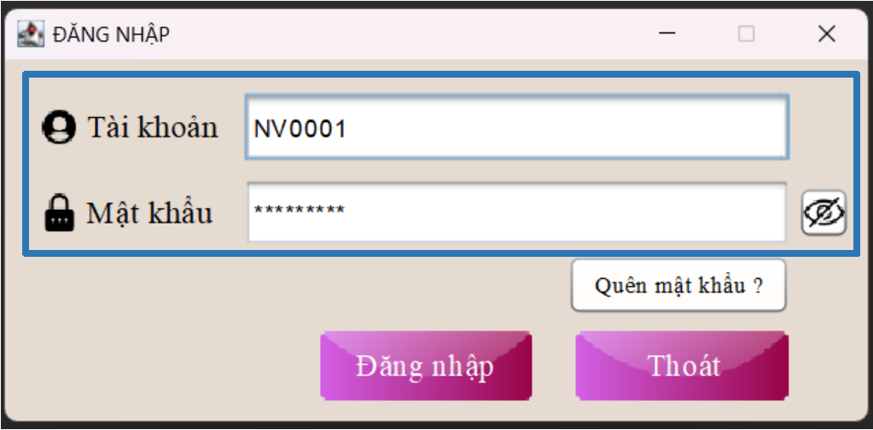

Bước 2: Chọn Đăng nhập để đăng nhập vào hệ thống

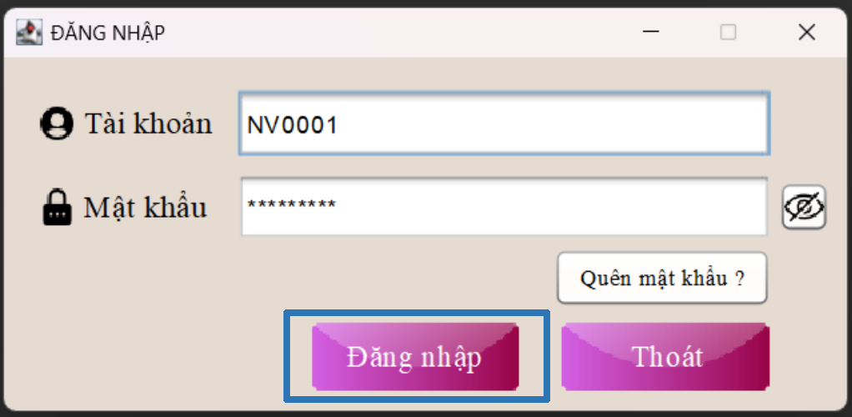

* Nếu thông tin đăng nhập đúng, hệ thống hiển thị thông báo **“Đăng nhập thành công”** và chuyển sang giao diện với phân quyền của tài khoản

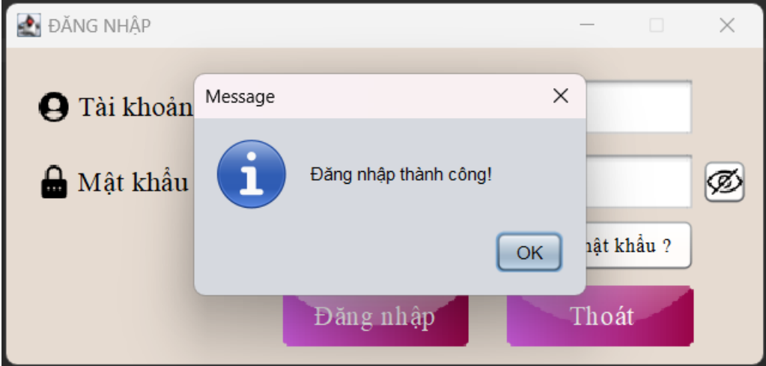

**b. Chức năng quên mật khẩu**

Bước 1: Tại giao diện Đăng nhập, chọn nút “**Quên mật khẩu ?**”

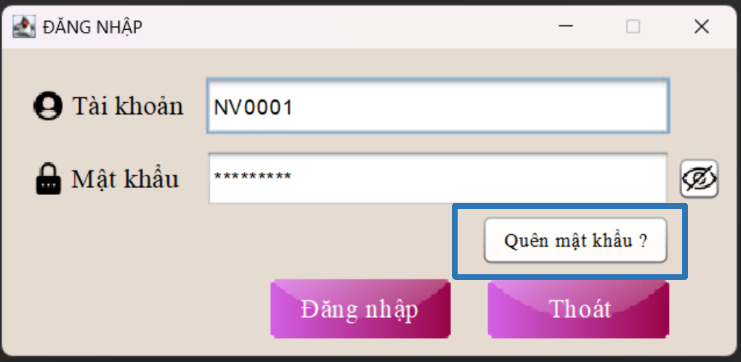

Bước 2: Hệ thống chuyển sang giao diện quên mật khẩu

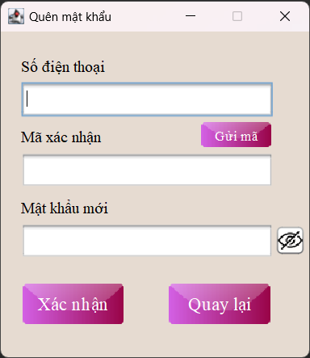

Bước 3: Nhập số điện thoại được liên kết với tài khoản và ấn nút **Gửi mã**

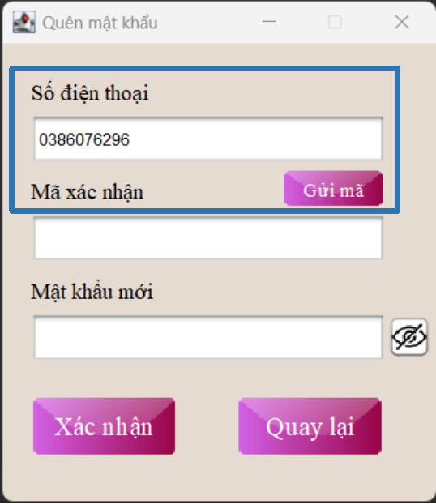

* Hệ thống sẽ gửi mã xác nhận về số điện thoại và hiển thị thông báo

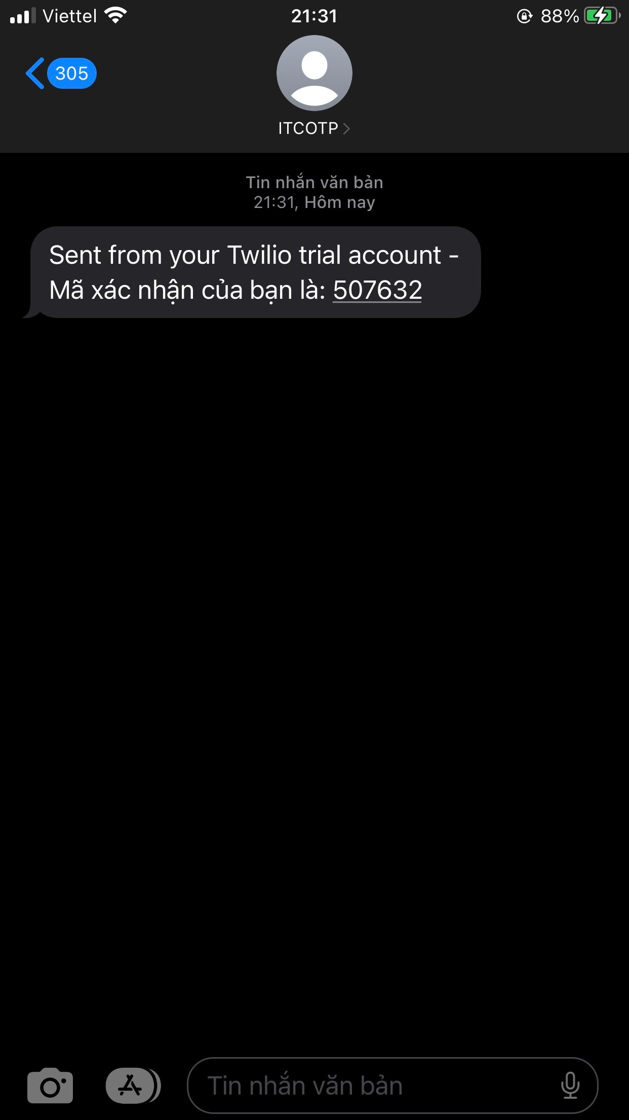

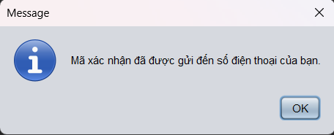

Bước 4: Nhập mã xác nhận vừa nhận được vào ô mã xác nhận

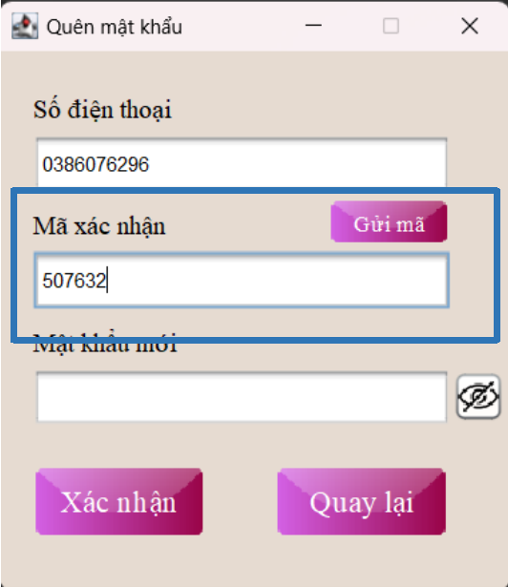

Bước 5: Nhập mật khẩu mới cần cập nhật

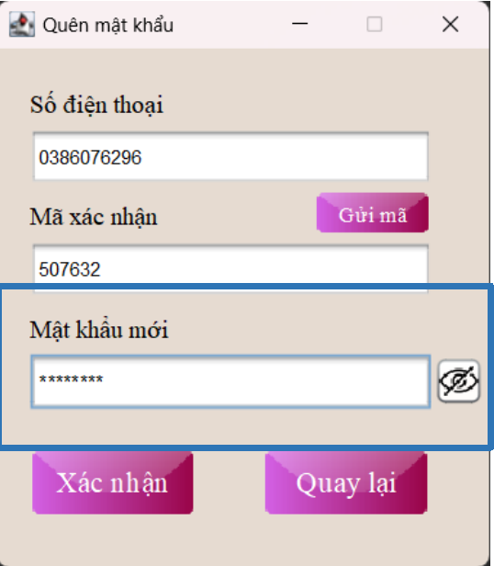

* Khi nhập mật khẩu, người dùng có thể **ẩn** hoặc **hiện** mật khẩu bằng biểu tượng con mắt bên cạnh ô mật khẩu

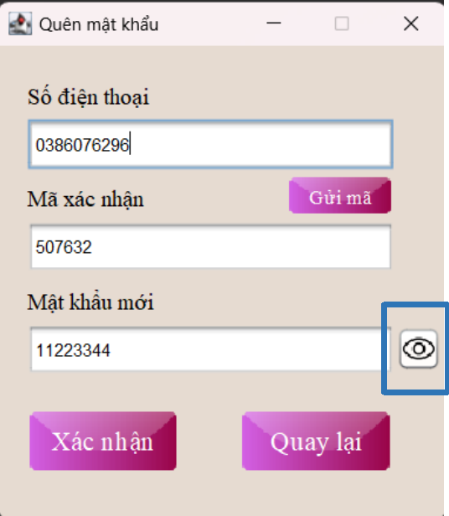

Bước 6: Chọn Xác nhận để cập nhật mật khẩu:

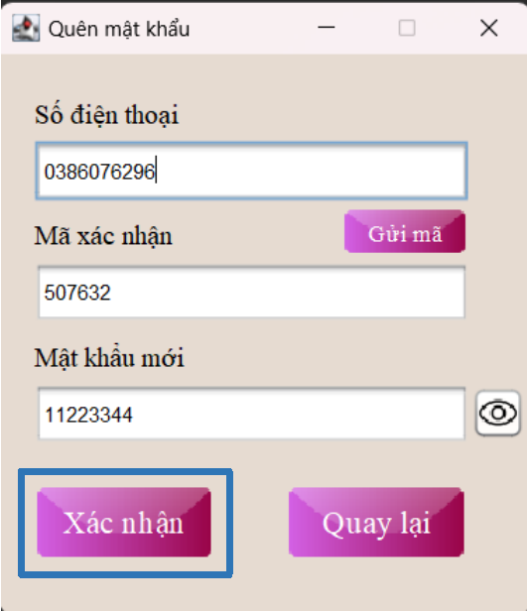

* Hệ thống thông báo thành công và quay về giao diện Đăng nhập.

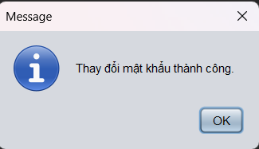

**c. Chức năng quản lý phòng hát**

Bước 1: Nhấn vào nút phòng hát trên giao diện

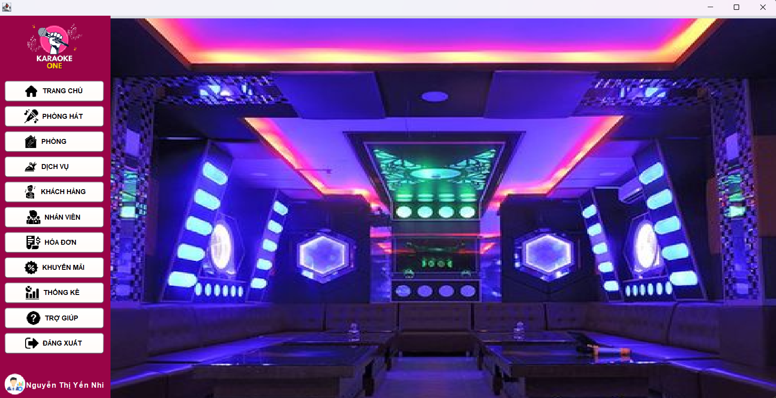

* Hệ thống chuyển sang giao diện phòng hát:

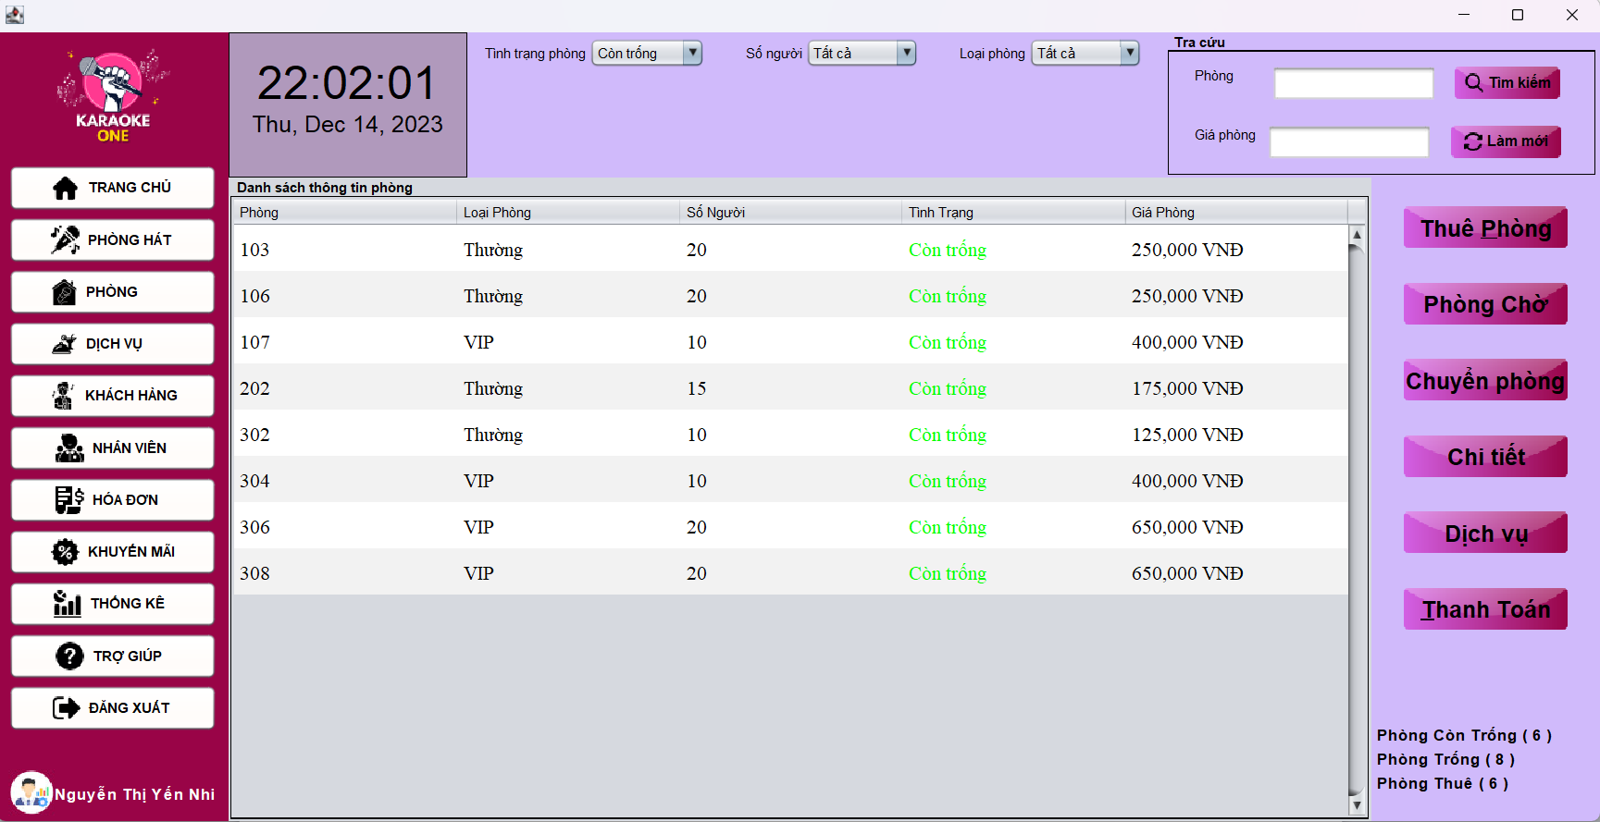

Bước 2: Tìm kiếm theo tình trạng phòng(Còn trống, Đang thuê, Đã đặt trước)

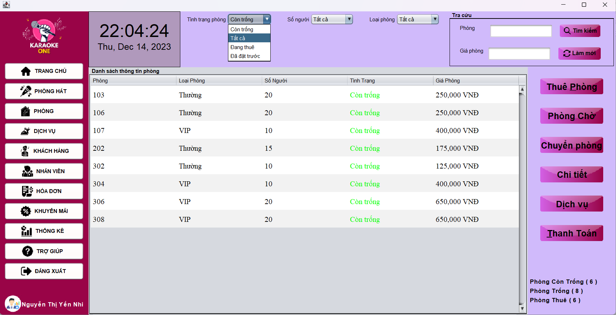

* Trường hợp 1: Tìm kiếm tất cả tình trạng phòng

Hệ thống hiển thị danh sách **tất cả** các phòng

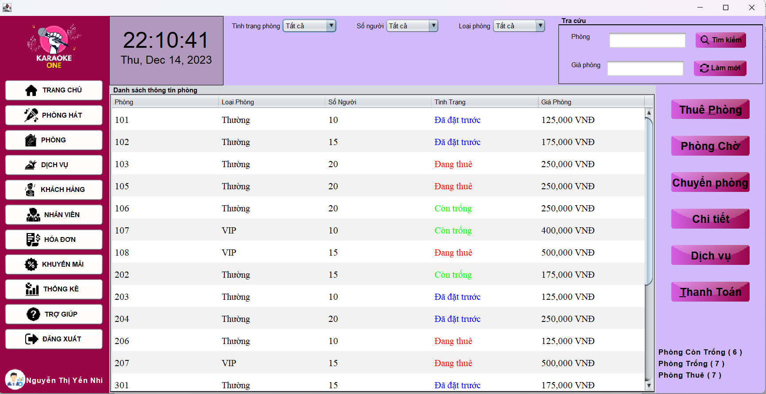

* Trường hợp 2: Tìm kiếm tình trạng phòng đang thuê.

Hệ thống hiển thị danh sách các phòng **đang thuê**

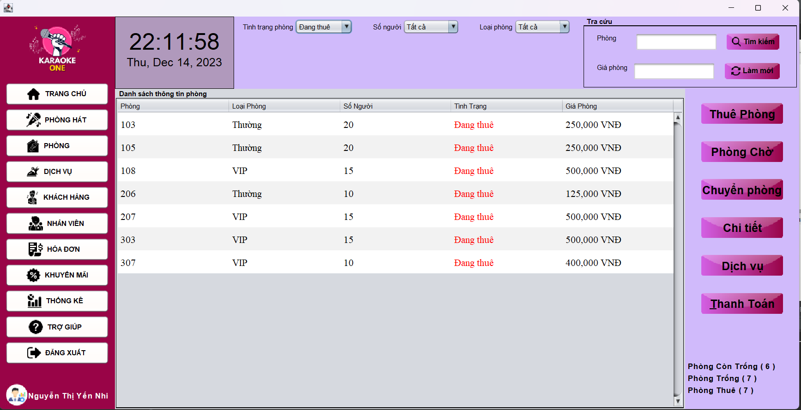

* Trường hợp 3: Tìm kiếm tình trạng phòng đã đặt trước.

Hệ thống hiển thị danh sách các phòng **đã đặt trước**

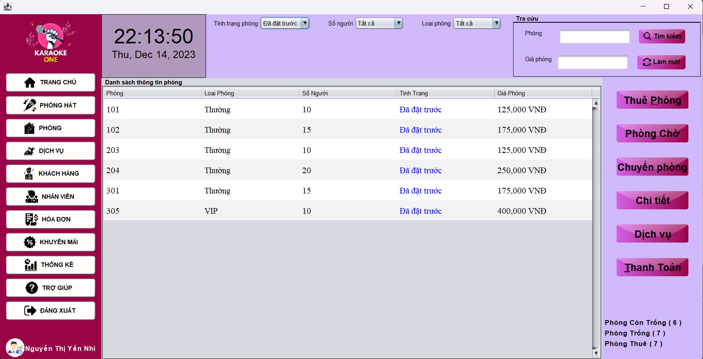

* Trường hợp 4: Tìm kiếm tình trạng phòng còn trống.

Hệ thống hiển thị danh sách các phòng **còn trống**

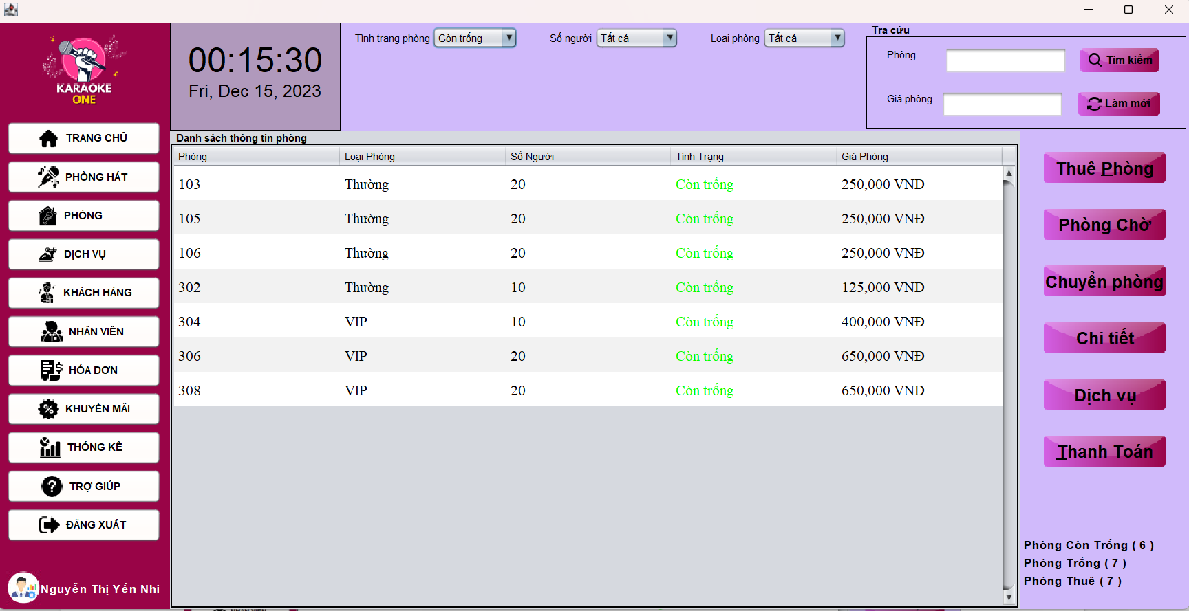

Bước 3: Tìm kiếm theo số người

* Hệ thống tìm kiếm phòng theo 4 trường hợp: Tất cả, 10 người, 15 người, 20 người

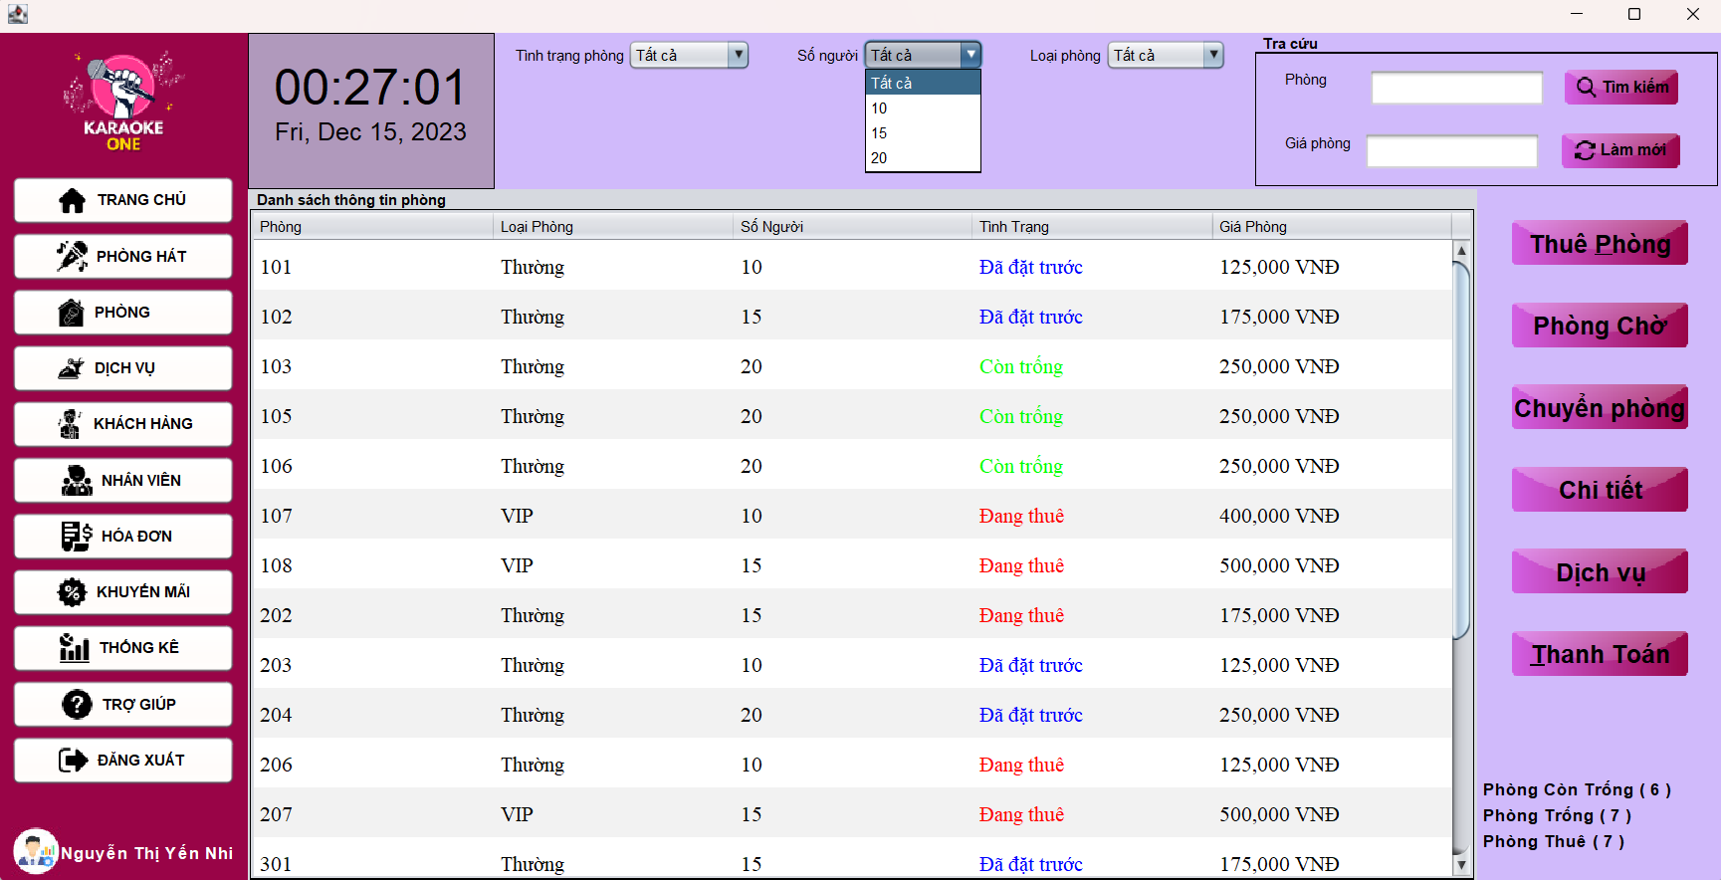

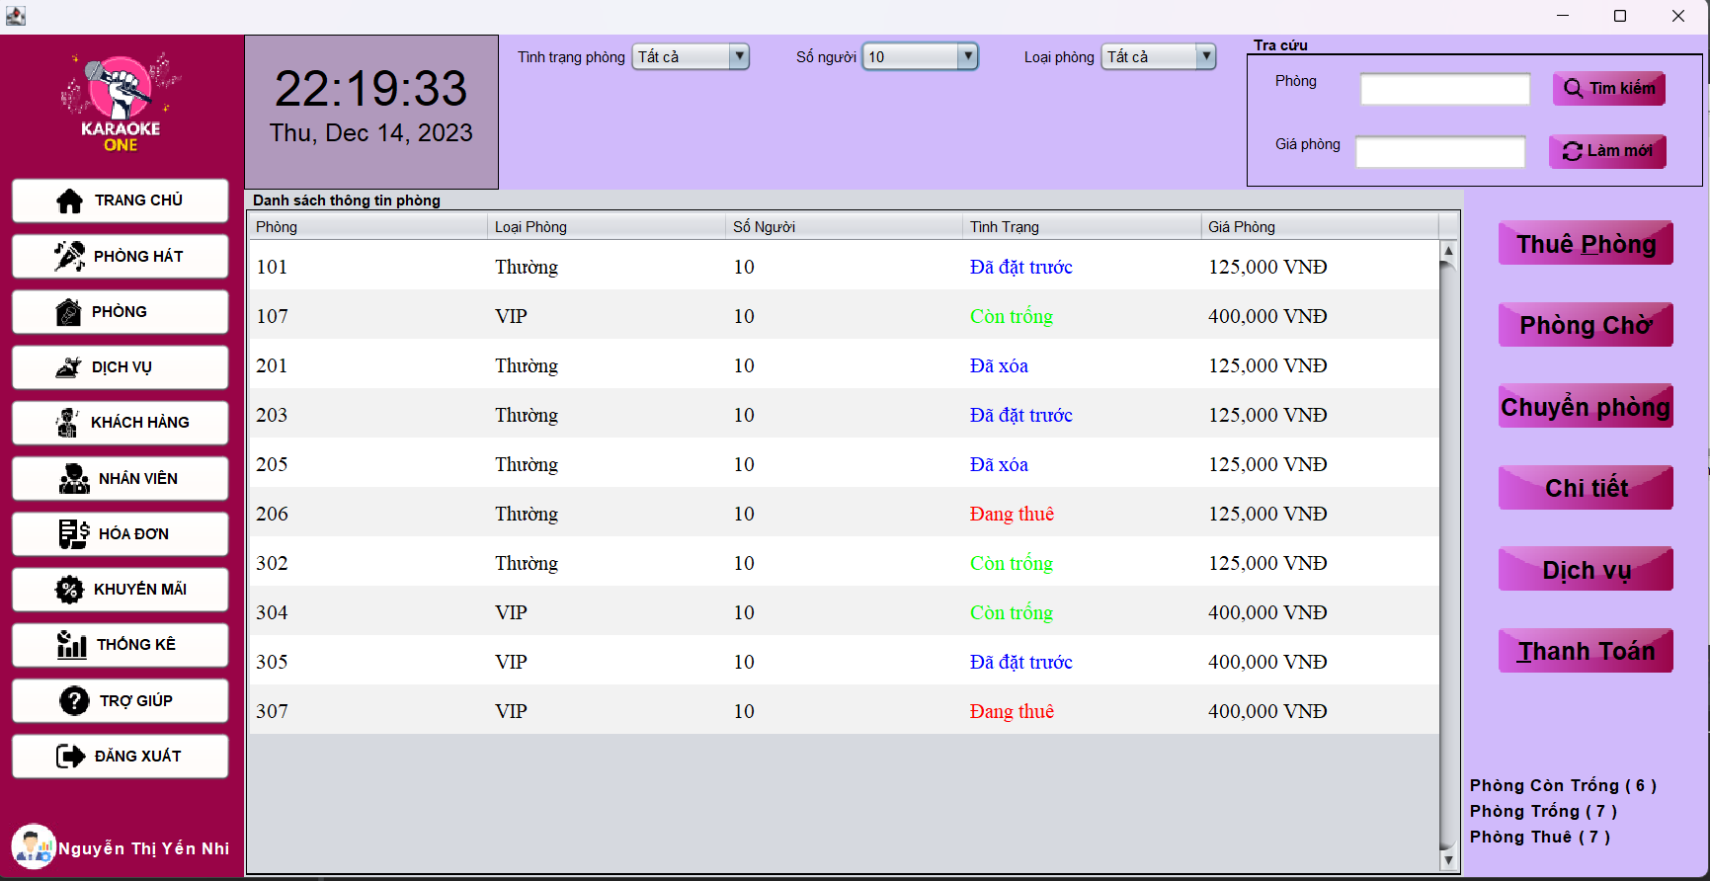

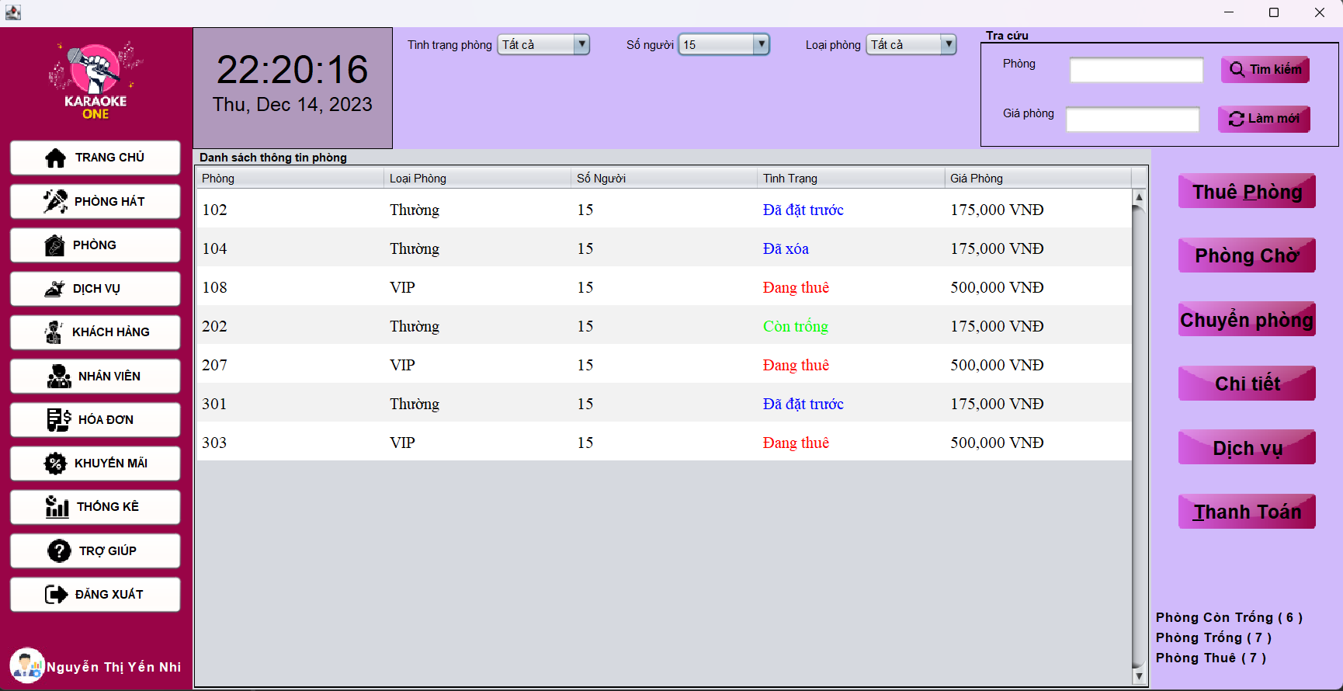

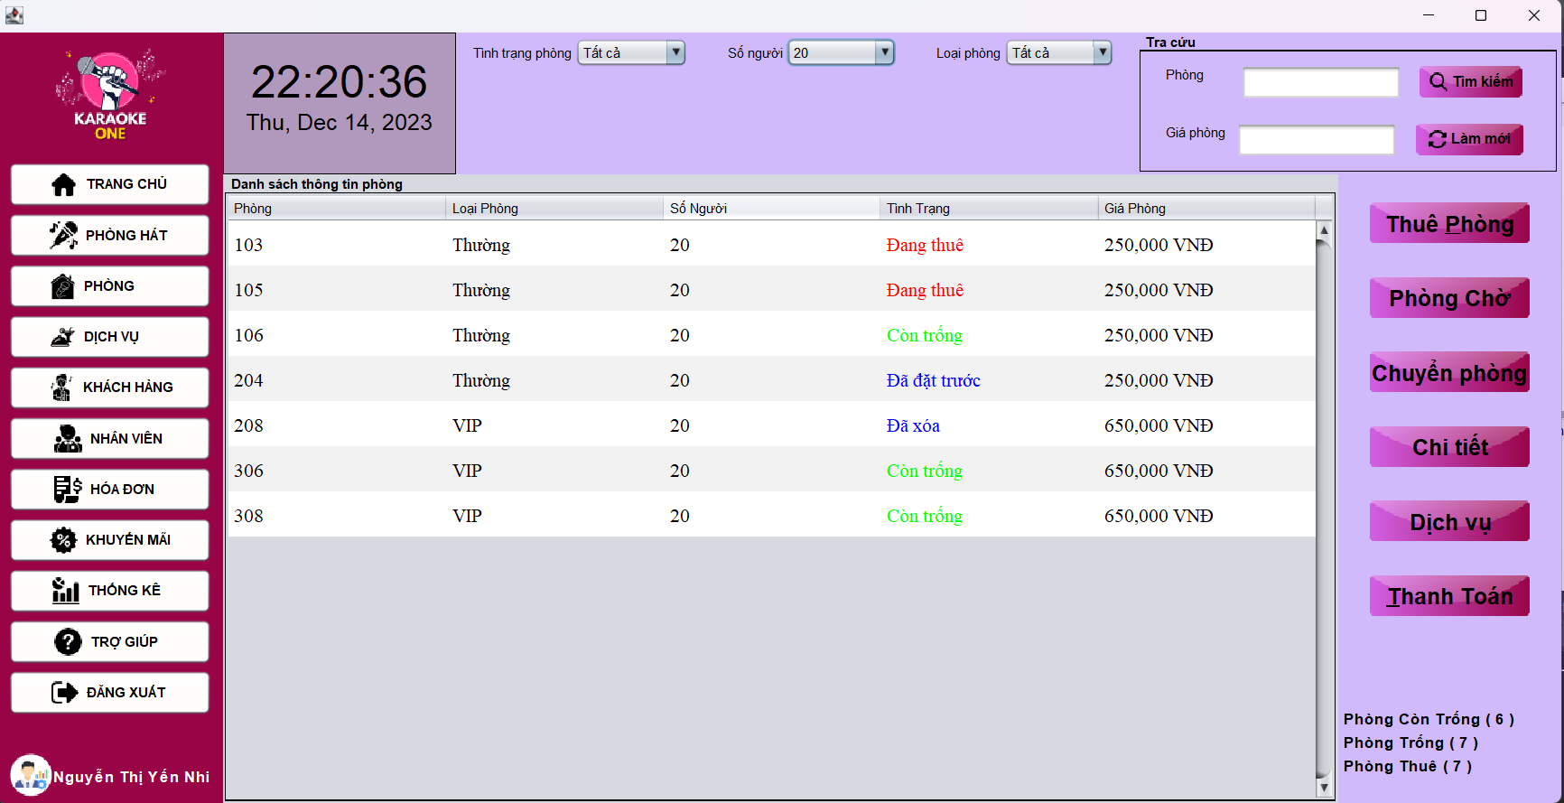

Bước 4: Tìm kiếm theo loại phòng

* Hệ thống tìm kiếm phòng theo 3 trường hợp: Tất cả, VIP, thường

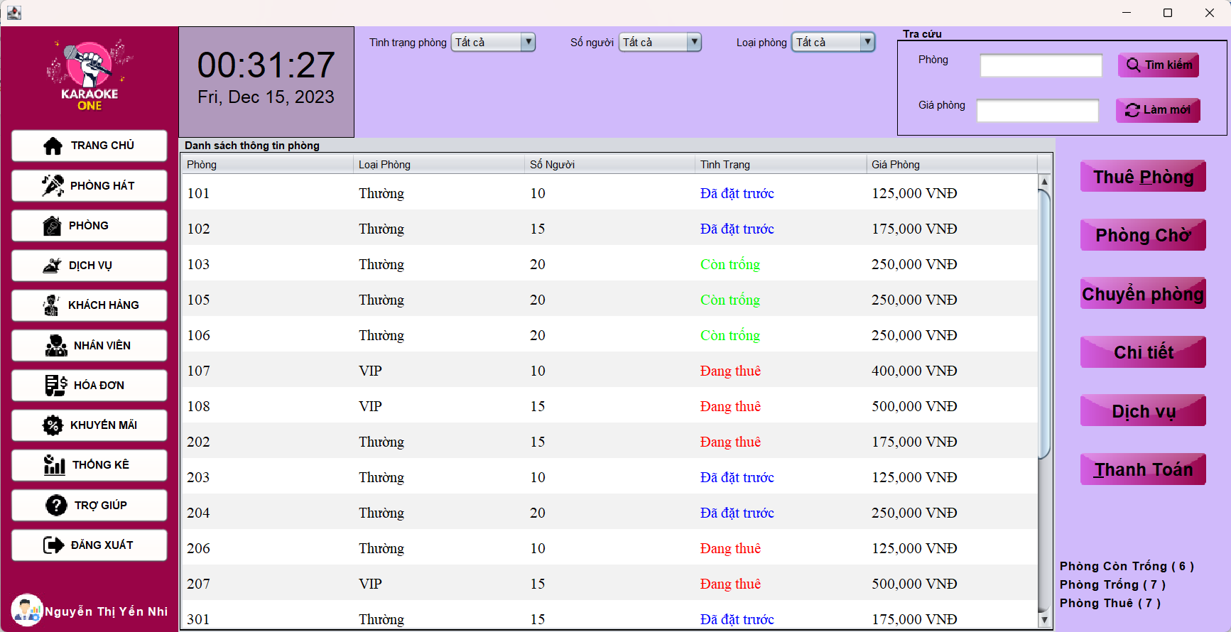

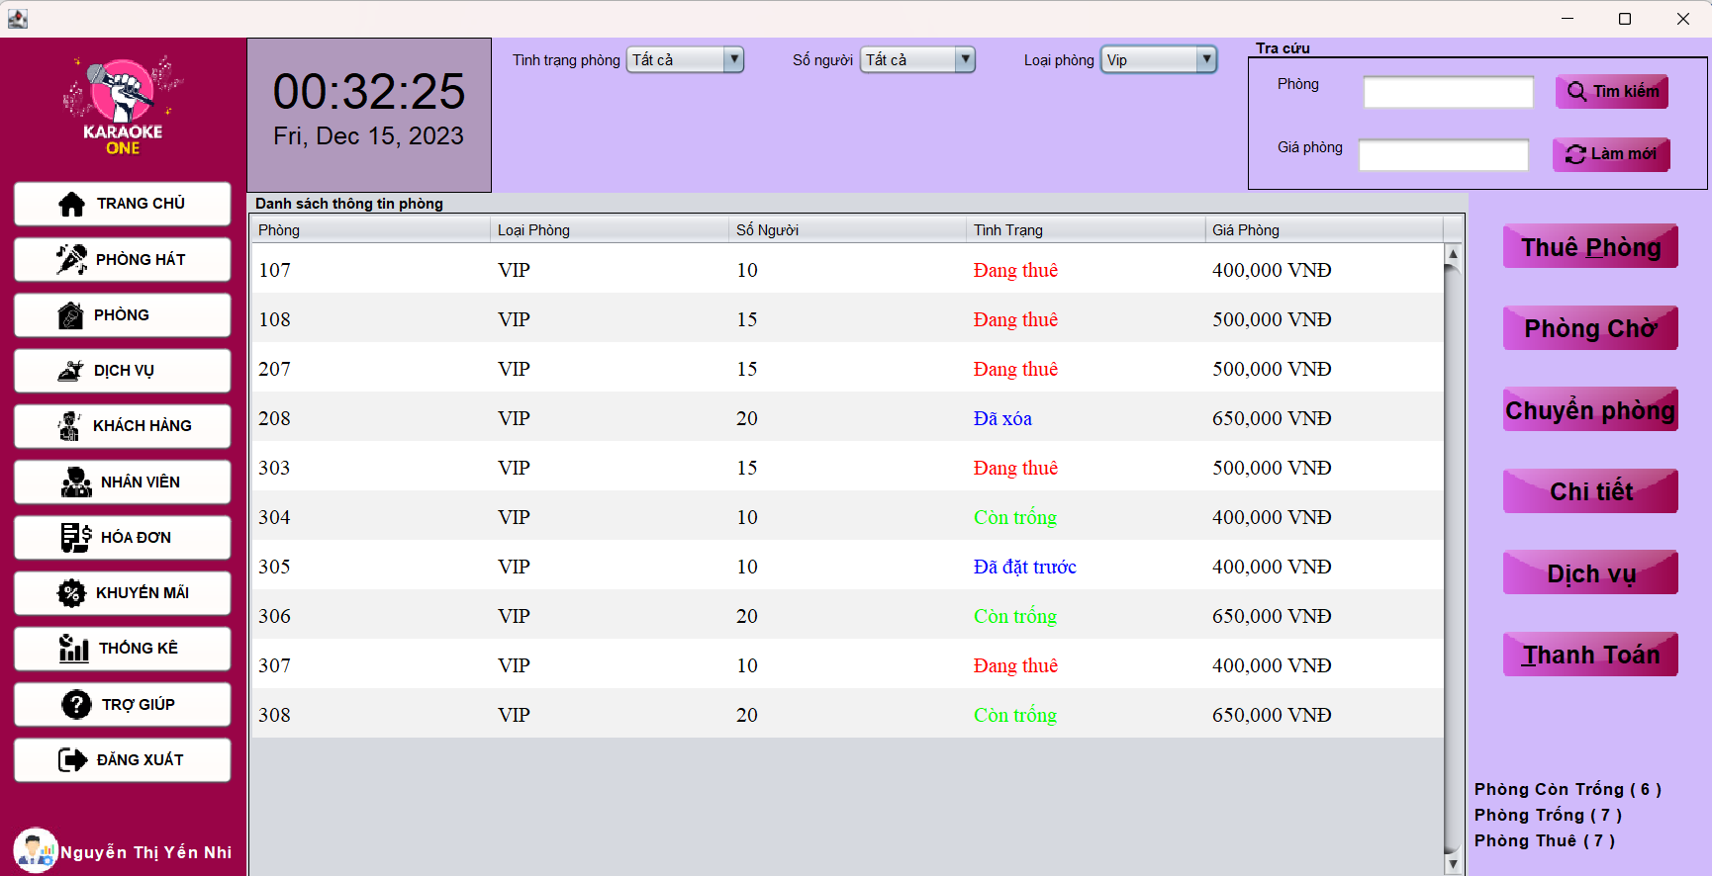

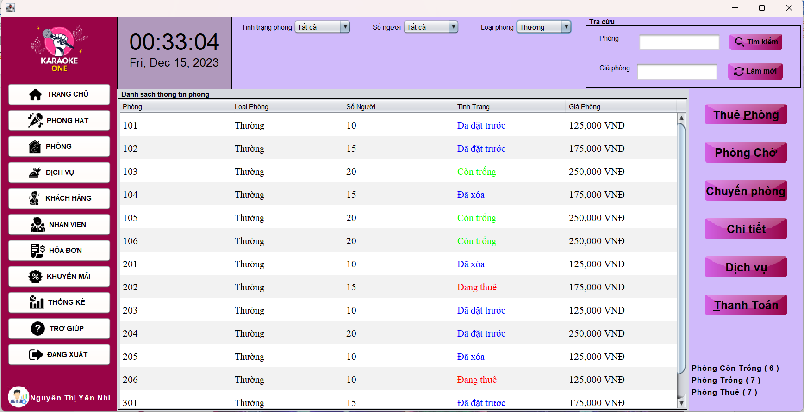

Bước 4: Tìm kiếm theo tên phòng và giá phòng

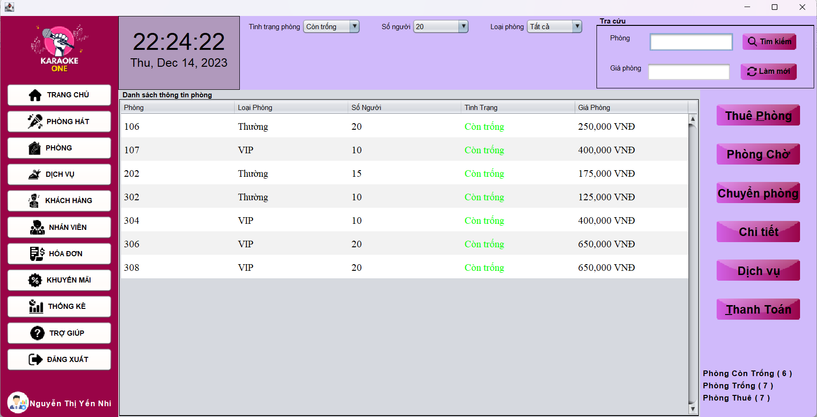

* Nhập tên phòng, giá phòng, hoặc cả hai, sau đó nhấn nút tìm kiếm

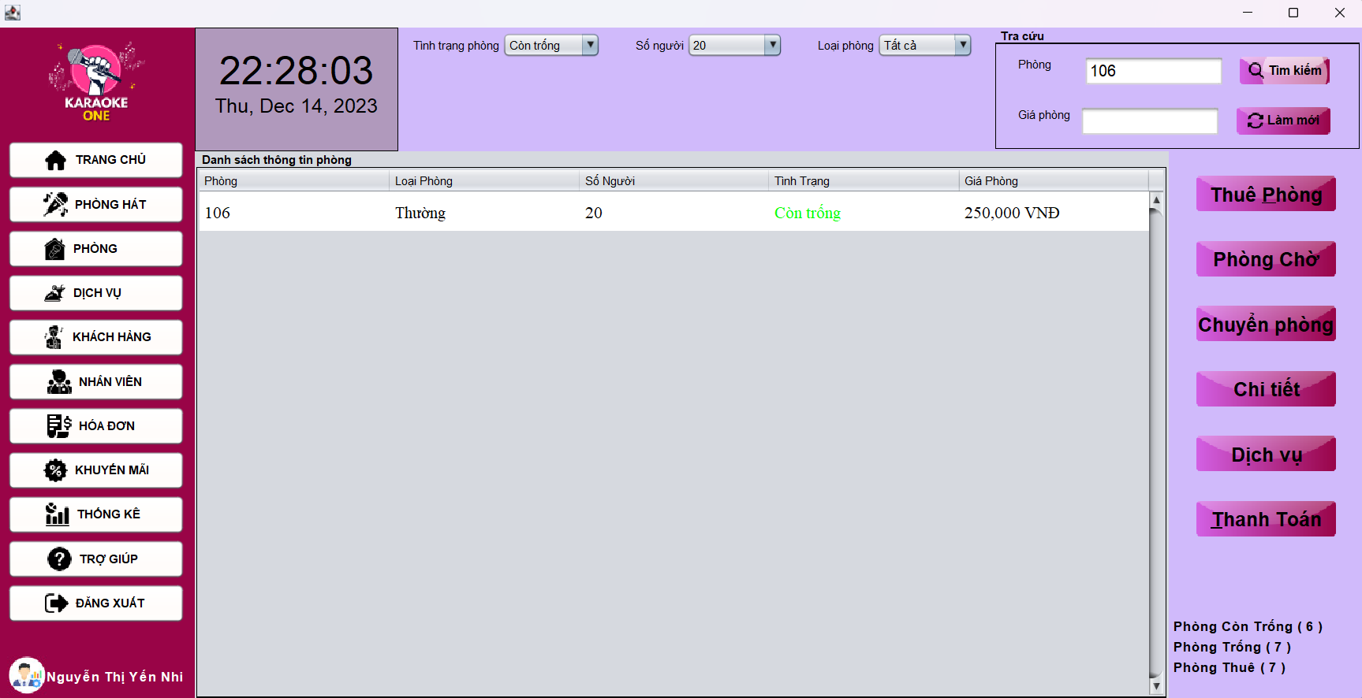

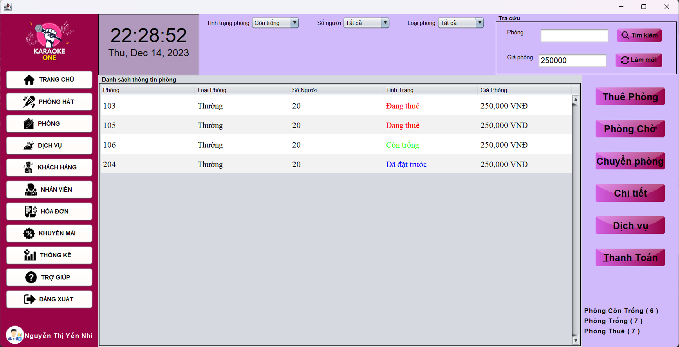

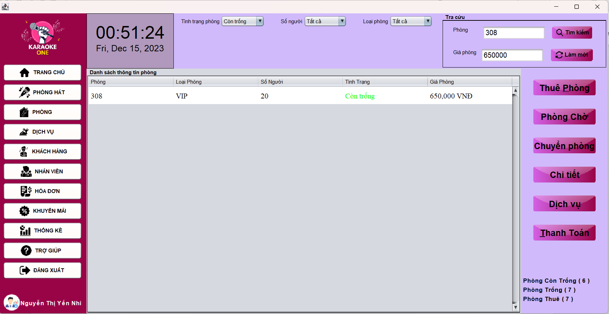

**d. Chức năng thuê phòng(đặt phòng)**

Bước 1: Nhấn vào nút phòng hát trên giao diện



* Hệ thống chuyển sang giao diện phòng hát:



Bước 2: Chọn vào phòng với tình trạng phòng **còn trống**, sau đó người dùng muốn thuê phòng và nhấn vào nút “**Thuê phòng”** trên giao diện.

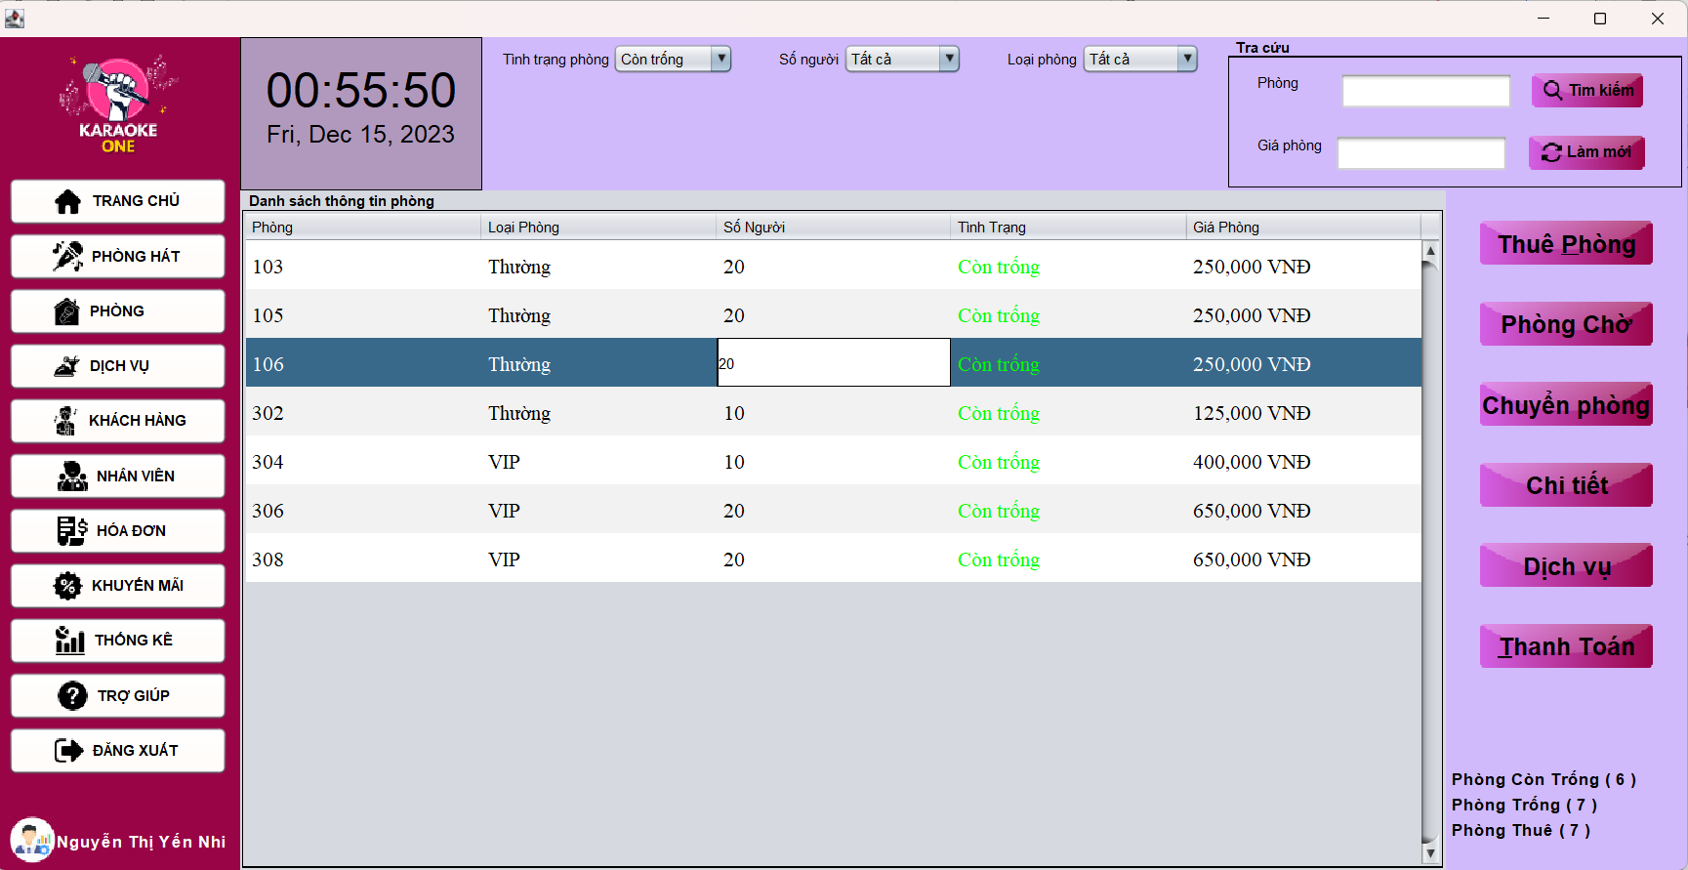

* Hệ thống hiển thị giao diện thuê phòng, bên trái gồm thông tin phòng muốn thuê(đặt) và bên phải gồm các thông tin thuê(đặt) phòng cho phép người dùng nhập vào
* 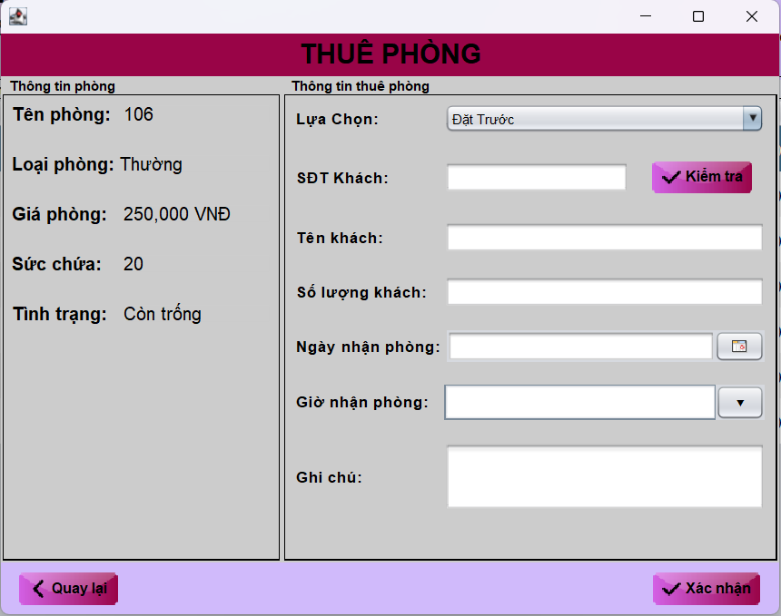

Bước 3: Người dùng chọn vào ô lựa chọn để **thuê liền** hoặc **đặt trước** phòng tùy theo yêu cầu của khách hàng

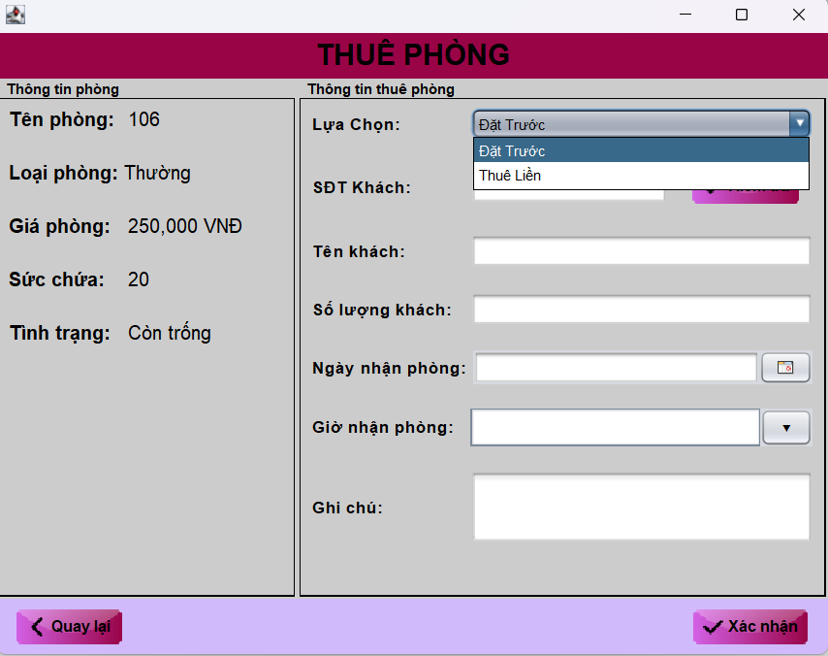

* Trường hợp người dùng chọn **thuê liền** hệ thống sẽ tự động cập nhật **ngày nhận phòng** và **giờ nhận phòng** là thời gian hiện tại

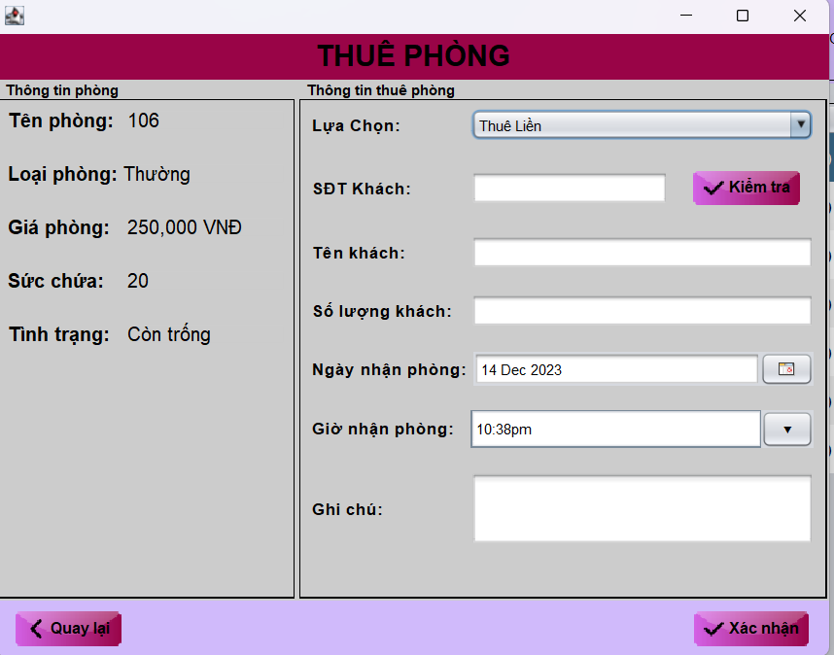

* Trường hợp người dùng chọn đặt trước hệ thống sẽ không tự động cập nhật ngày nhận phòng, giờ nhận phòng. Thay vào đó người dùng có thể chọn ngày và thời gian(Trong khoảng thời gian cho phép)
* Người dùng chỉ được đặt trước phòng trong hôm nay hoặc ngày mai.

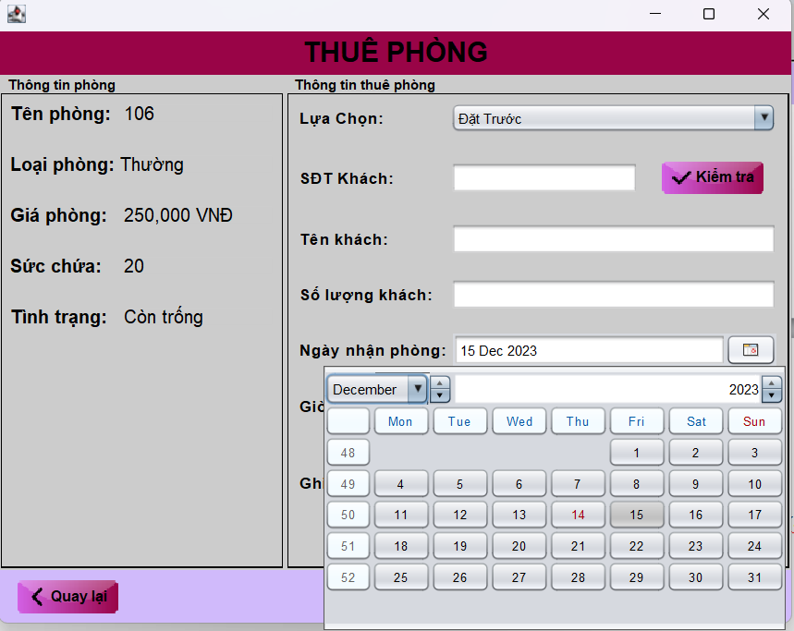

* Thời gian đặt phòng là từ 9:00 am tới 21:00 pm hằng ngày

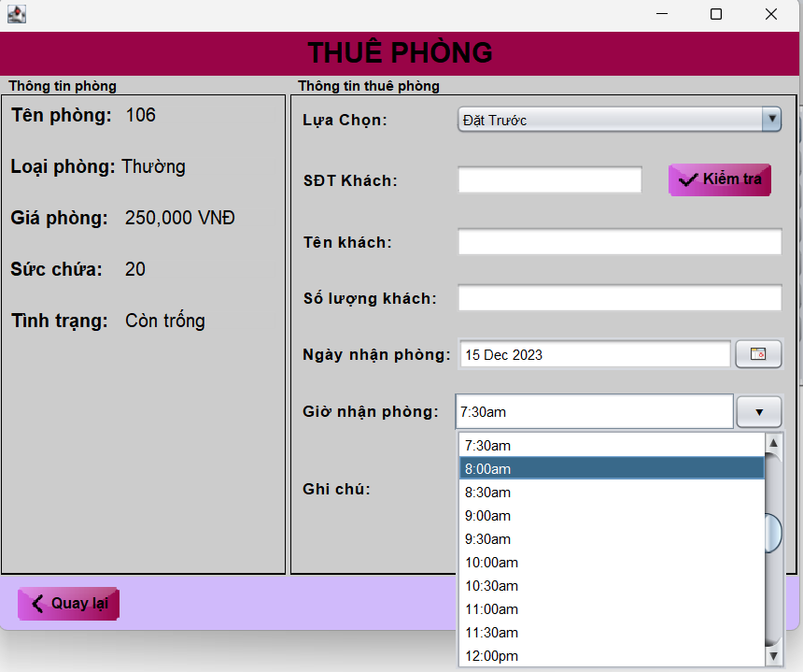

Bước 4: Nhập vào số điện thoại khách hàng

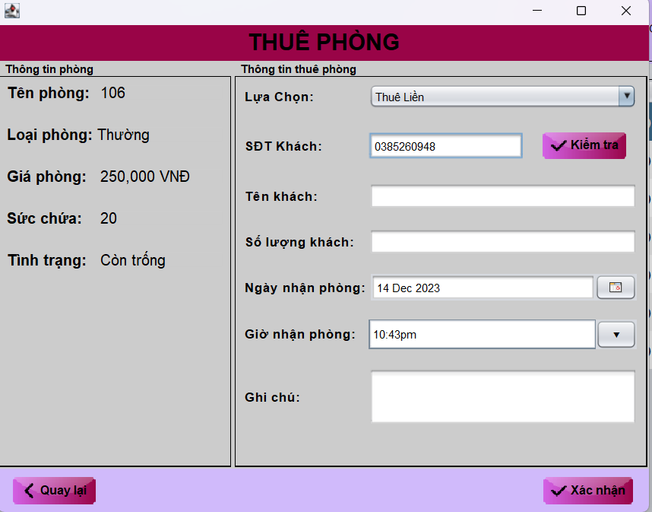

* Nhấn nút “**Kiểm tra”**, hệ thống sẽ hiển thị thông báo nếu đó là khách hàng mới

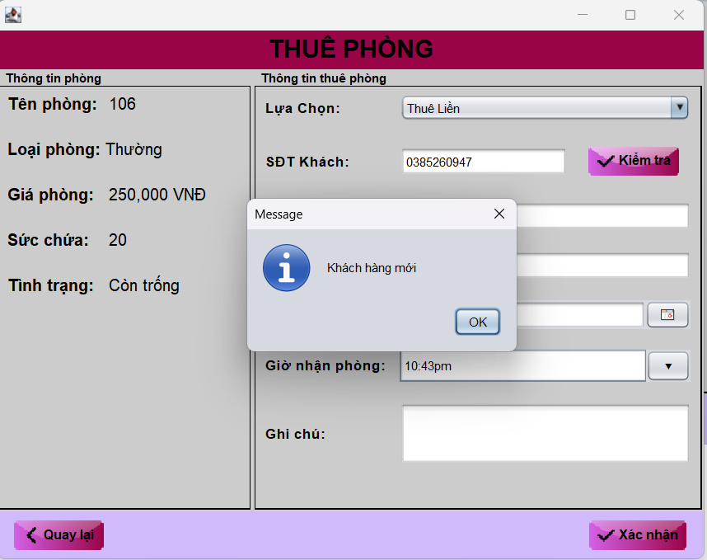

* Trường hợp khách hàng là khách hàng cũ khi nhấn nút **“Kiểm tra”** hệ thống sẽ tự động điền **tên khách** vào ô trống(nếu khách mới thì người dùng tự động nhập)

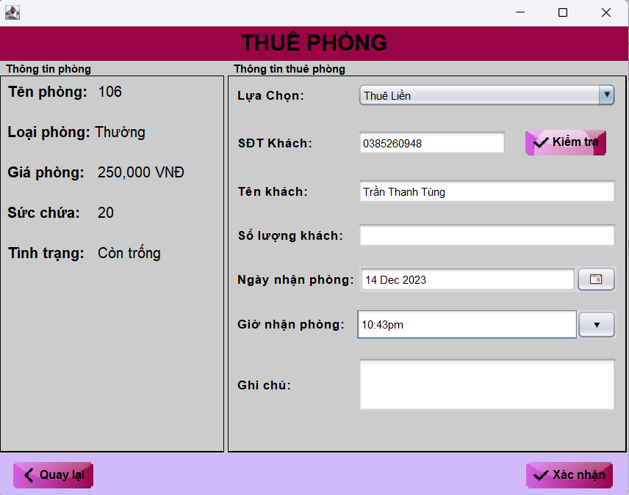

Bước 5: Người dùng nhập số lượng khách(số lượng khách phải phù hợp với sức chứa của phòng).

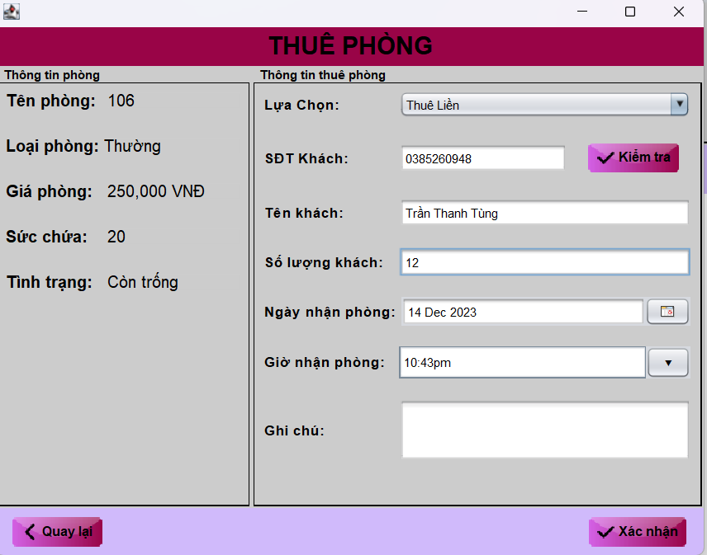

Bước 6: Người dùng nhấn nút xác nhận để thuê(đặt) phòng.

* Hệ thống hiển thị thông báo **thuê phòng thành công** hoặc **đặt phòng thành công** tùy theo lựa chọn của người dùng

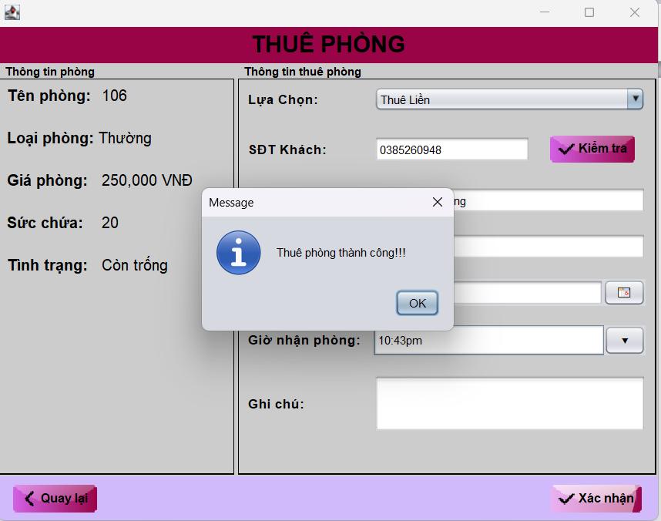

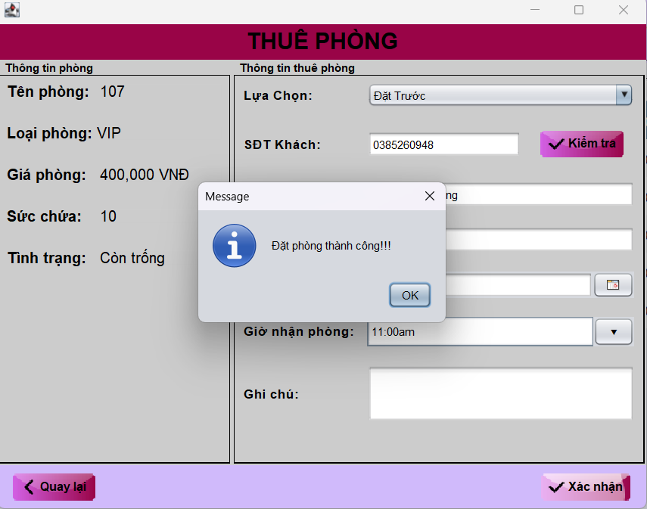

**e. Chức năng quản lý phòng chờ**

Bước 1: Người dùng nhấn vào nút phòng chờ hệ thống hiển thị giao diện phòng chờ trên giao diện phòng hát.

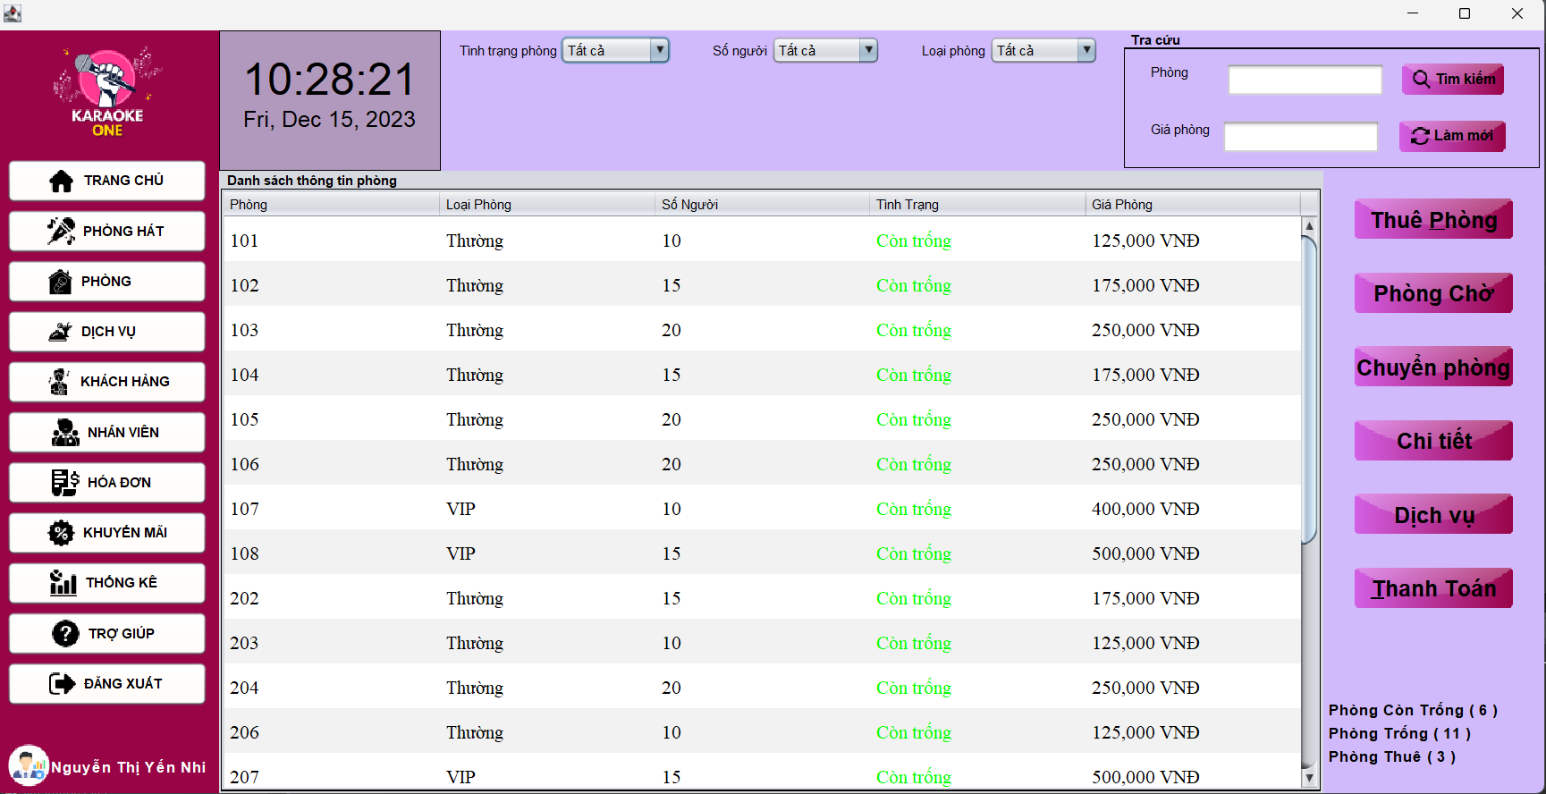

* Hệ thống hiển thị giao diện gồm danh sách phiếu đặt phòng trong thời gian cho phép(hôm nay hoặc ngày mai)

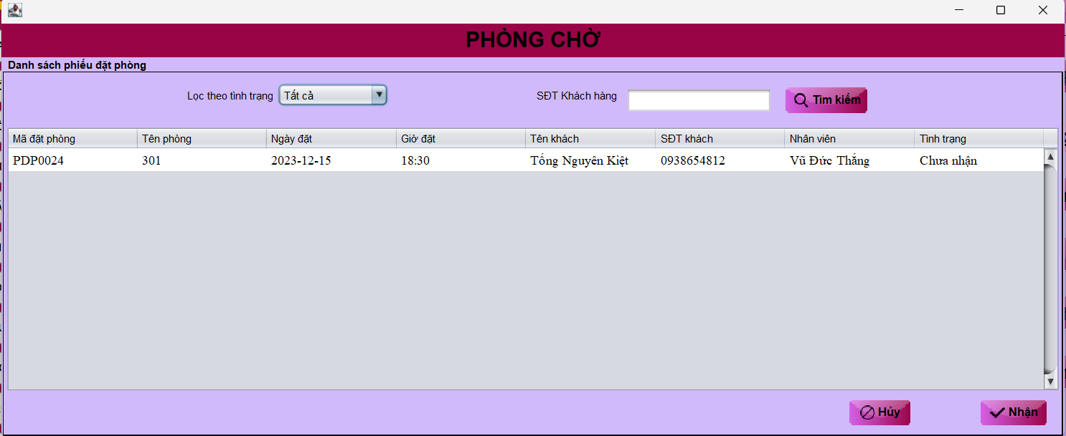

Bước 2: Người dùng chọn vào phòng để nhận phòng sau đó nhấn nút nhận, Hệ thống hiển thị thông báo. Phòng được chọn sẽ chuyển sang trạng thái đang thuê và lưu thông tin khách hàng vào trong phòng.

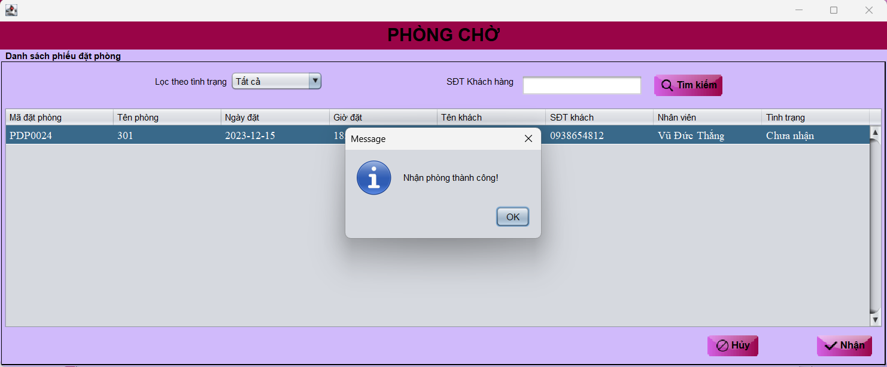

**f. Chức năng chuyển phòng**

Bước 1: Người dùng chọn vào phòng đang thuê hiện tại của khách hàng, sau đó nhấn vào nút chuyển phòng.

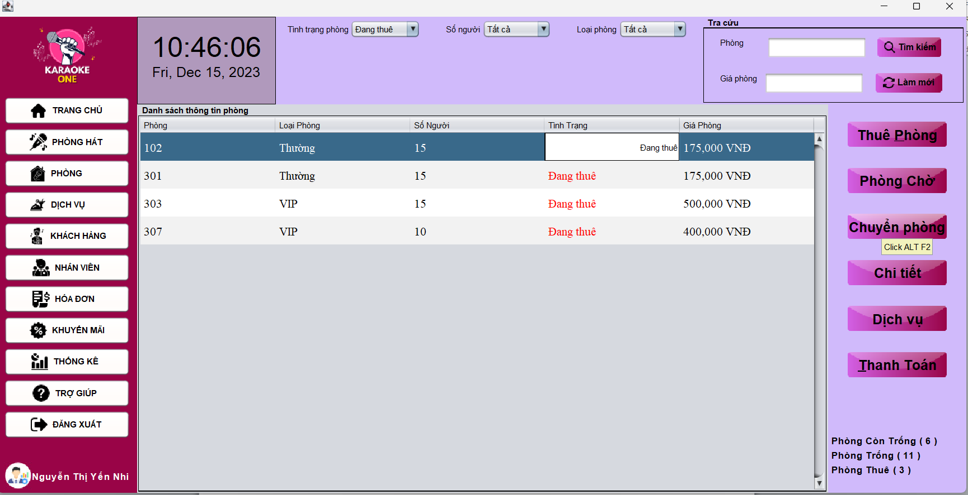

* Hệ thống hiển thị giao diện chuyển phòng gồm thông tin phòng đang sử dụng bên trái, danh sách các phòng còn trống bên phải.

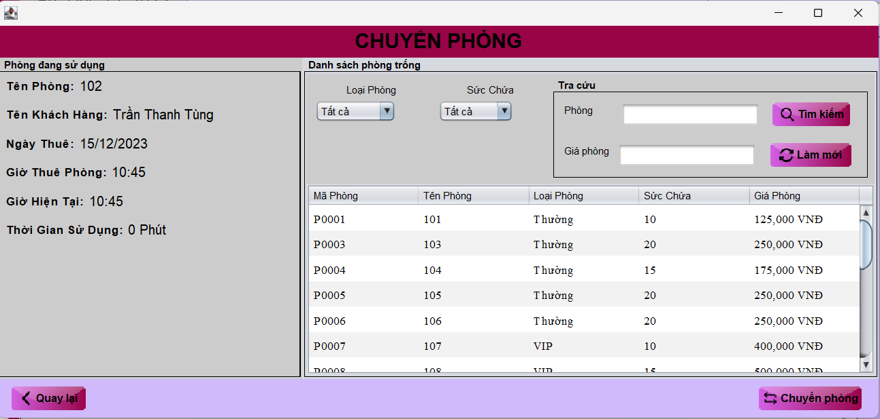

Bước 2: Người dùng chọn vào phòng muốn chuyển theo yêu cầu của khách hàng, sau đó nhấn vào nút chuyển phòng. Hệ thống hiển thị thông báo chuyển phòng thành công (Hệ thống tự động tính thời gian sử dụng phòng mới và kết thúc thời gian sử dụng phòng cũ).

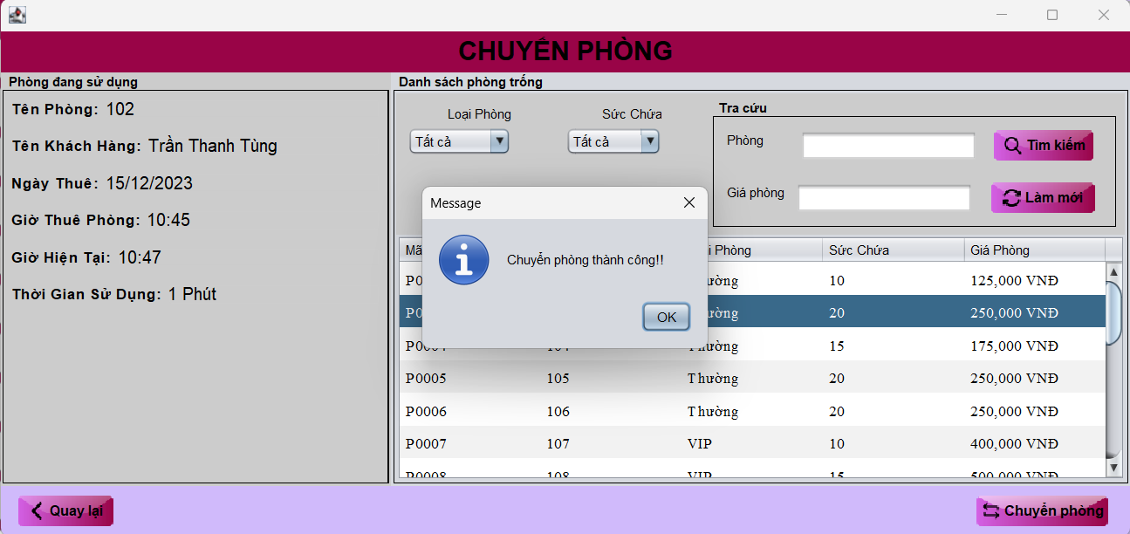

**e. Chức năng quản lý phòng**

Tại giao diện chính của ứng dụng, chọn nút **Phòng**

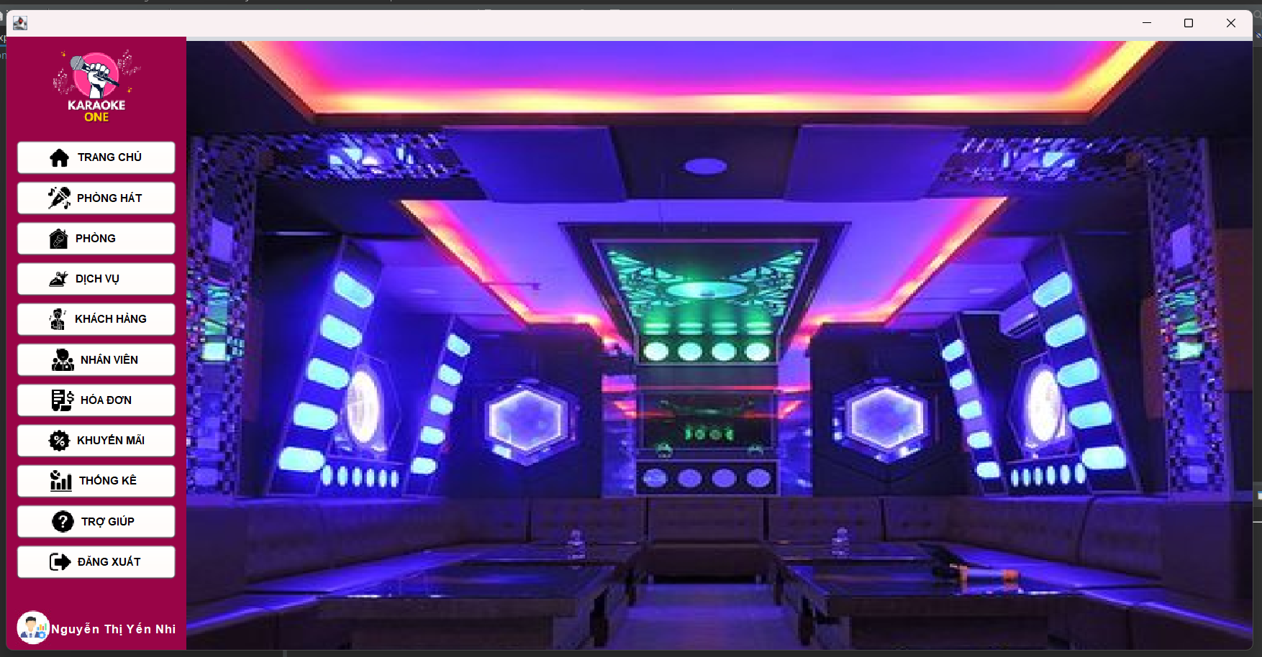

* Hệ thống chuyển sang giao diện quản lý phòng

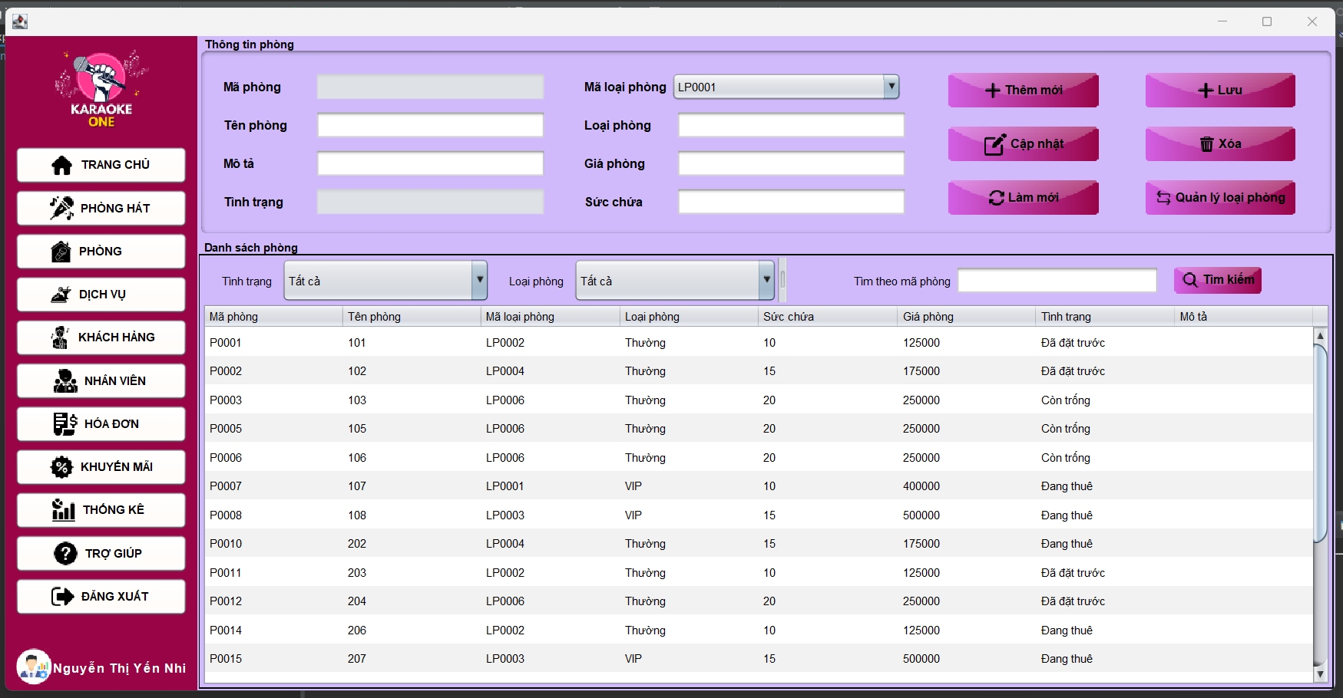

* **Chức năng thêm mới phòng:**

Bước 1: Tại giao diện quản lý phòng, chọn nút **Thêm mới.**



* Hệ thống tự động cập nhật mã phòng vào **ô Mã phòng**

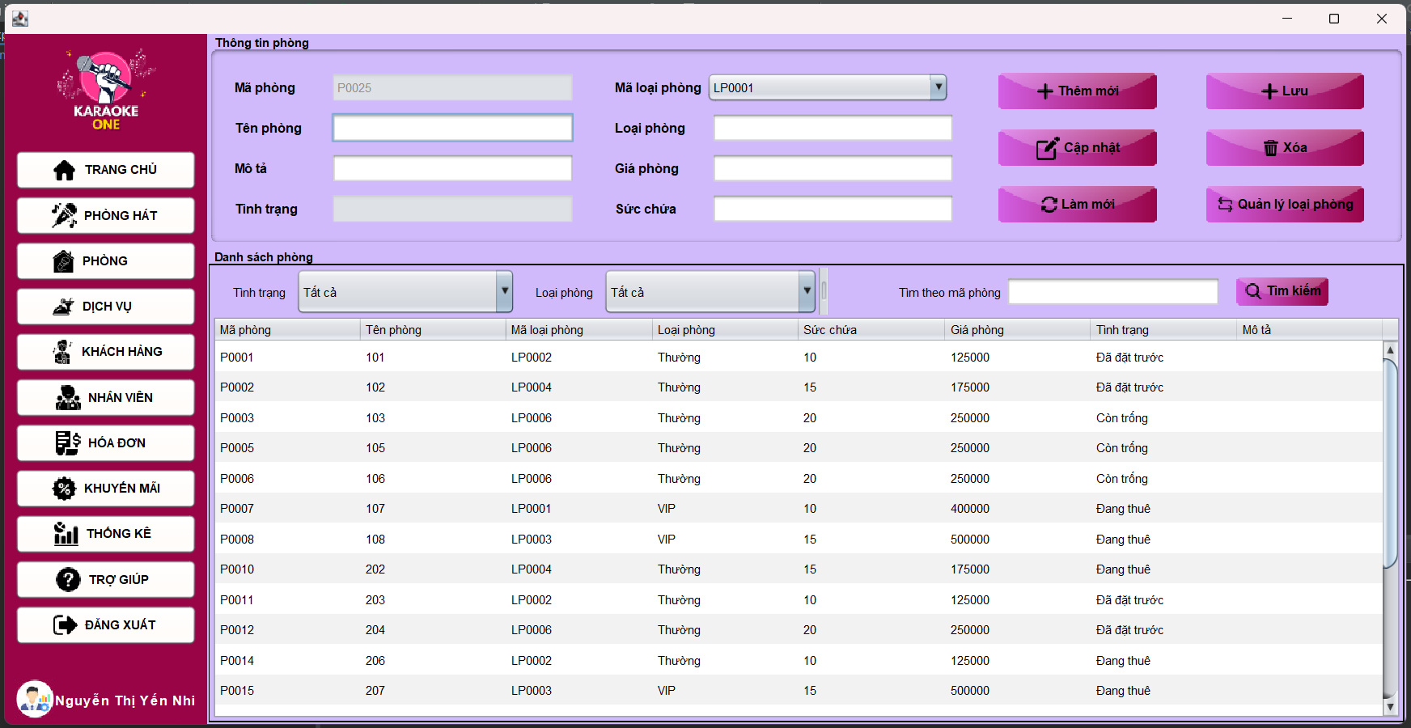

Bước 2: Nhập và chọn thông tin phòng cần thêm mới

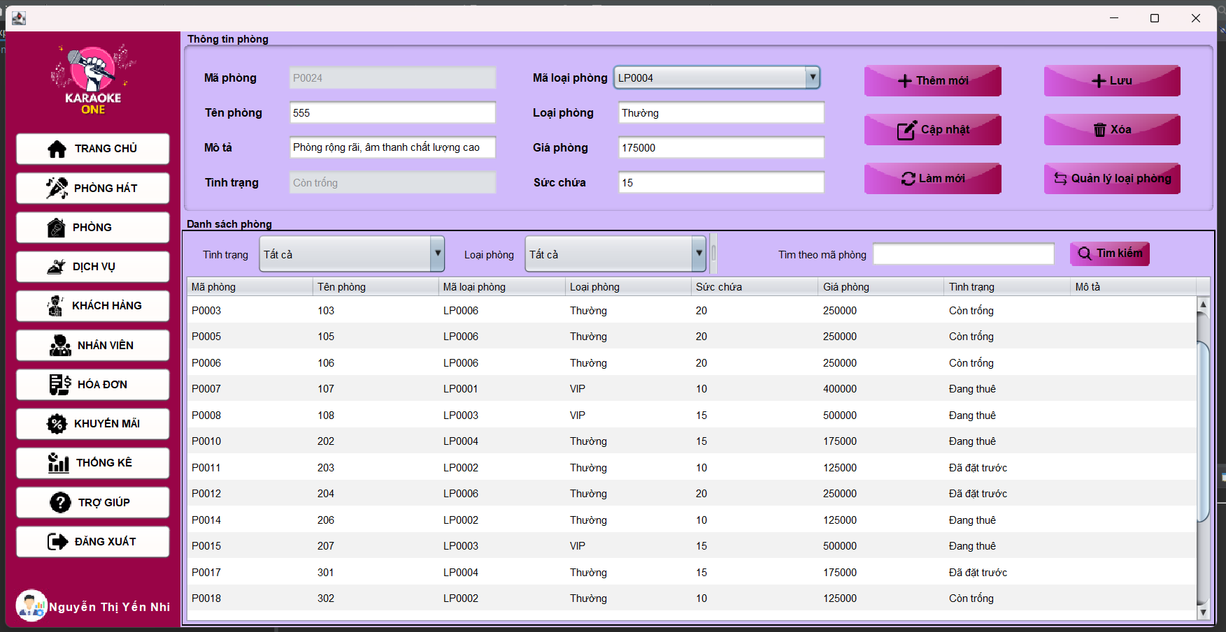

Bước 3: Chọn **Lưu** để thêm mới phòng



* Hệ thống yêu cầu xác nhận thêm mới phòng

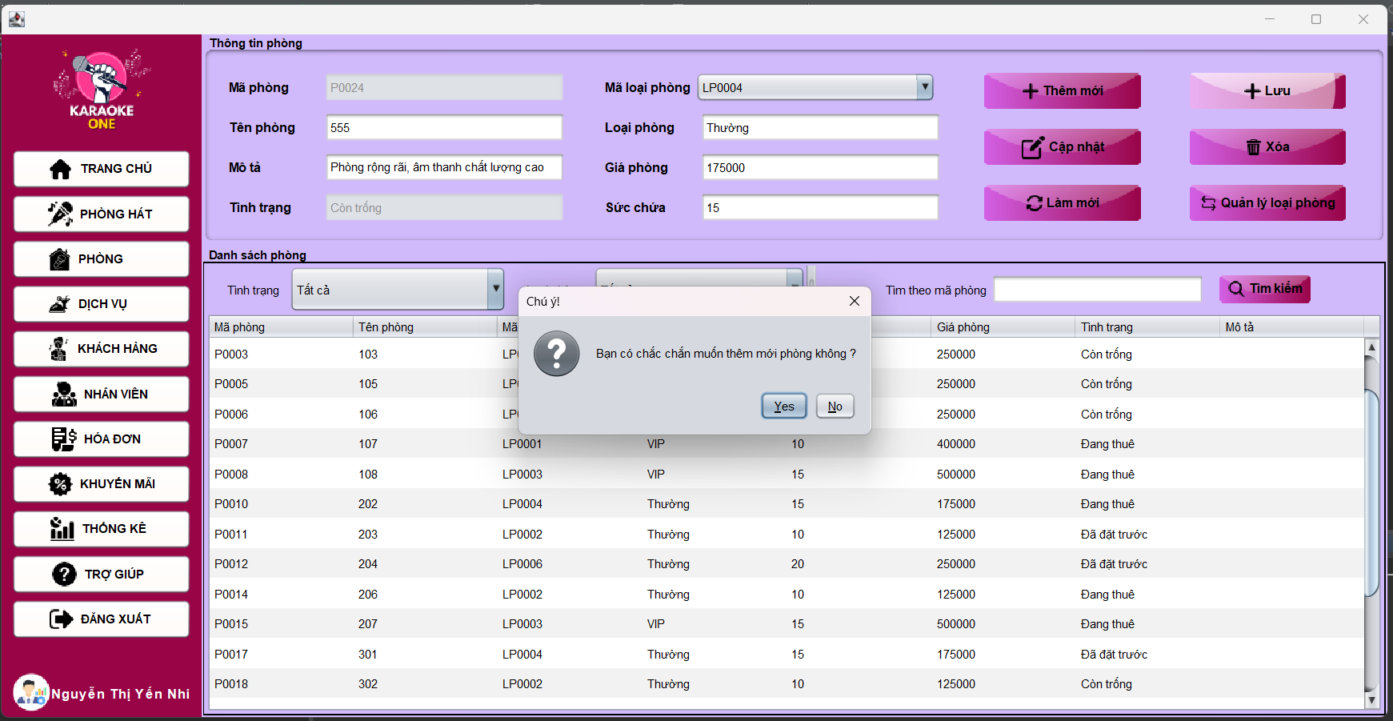

Bước 4: Chọn **Yes** để xác nhận thêm mới phòng hoặc chọn **No** để hủy thêm mới phòng

* Trường hợp chọn **“Yes”** **=>** Hệ thống thông báo “Thêm mới phòng thành công”

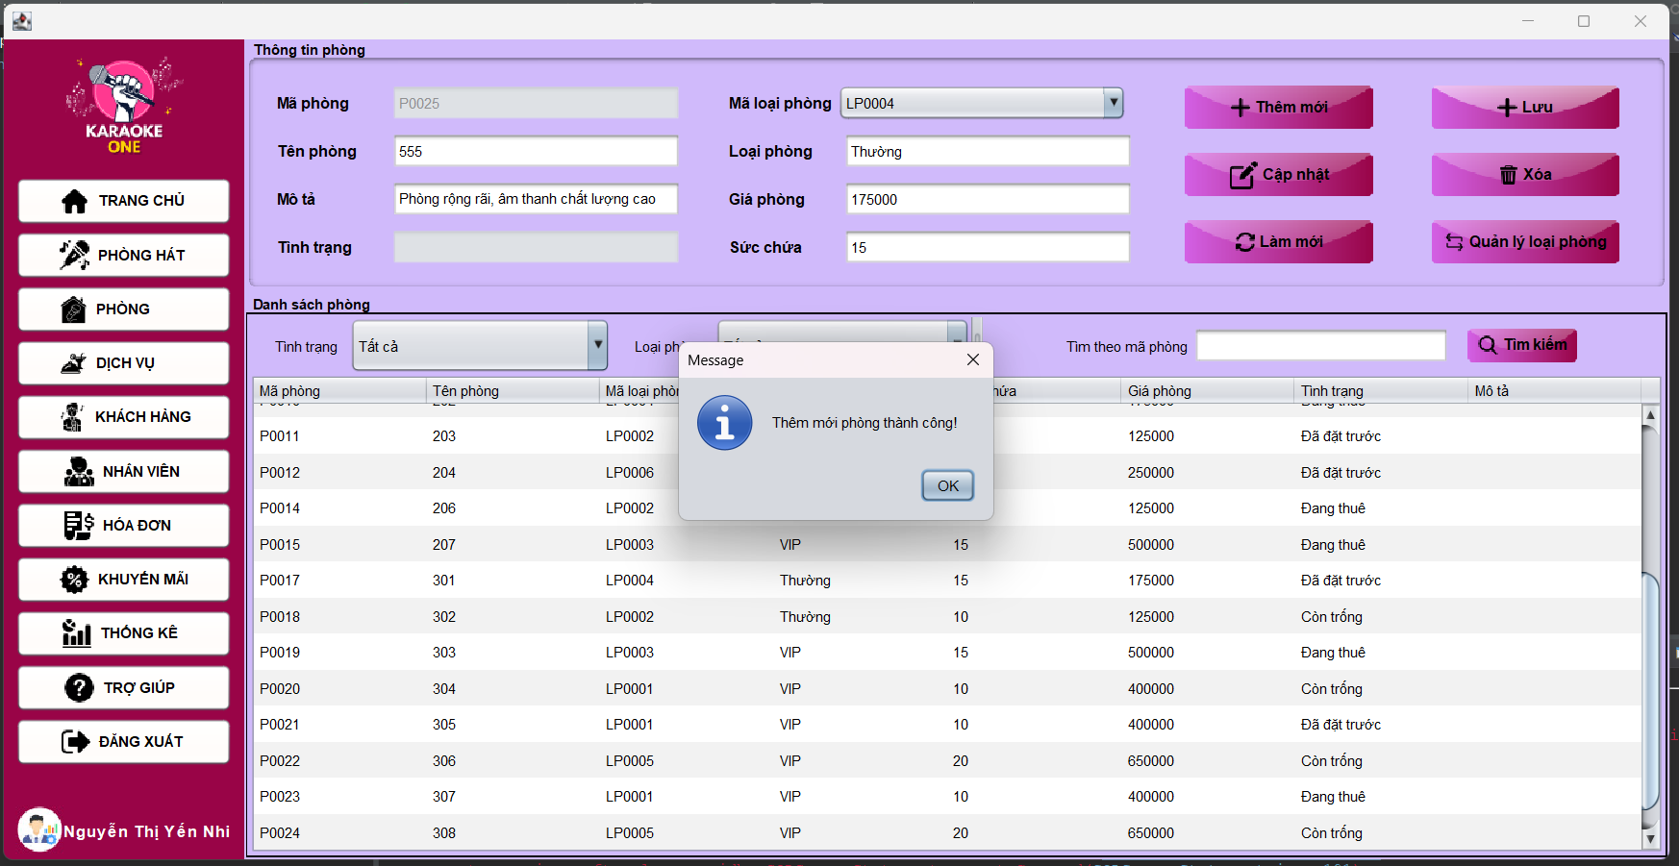

* Trường hợp chọn **“No”** **=>** Trở về giao diện thêm mới phòng

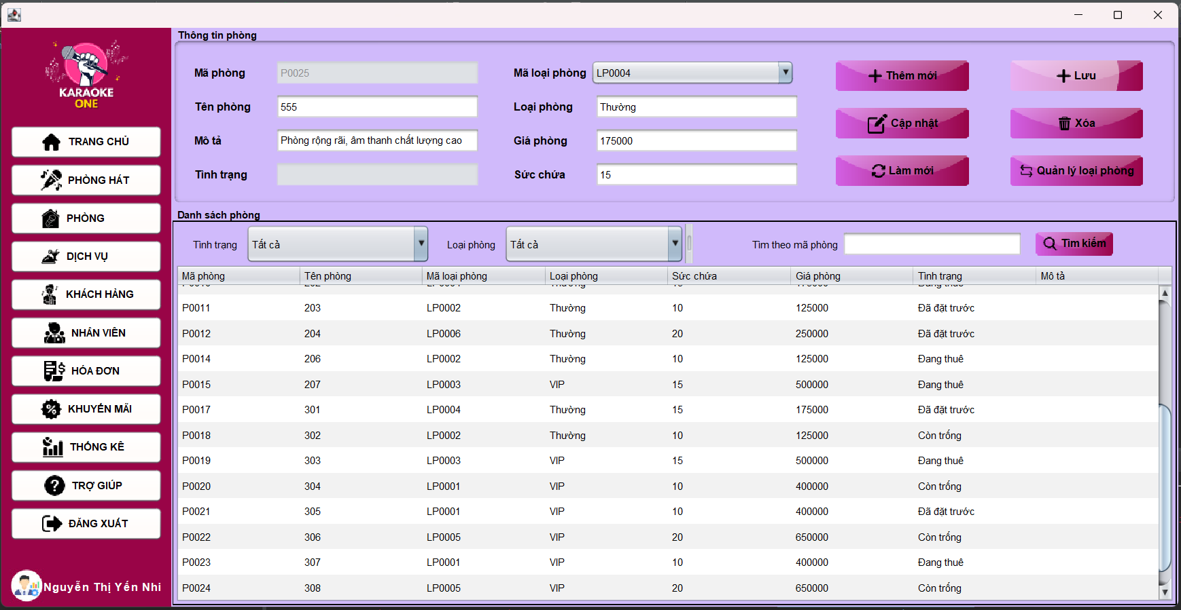

* **Chức năng cập nhật thông tin phòng:**

Bước 1: Tại giao diện quản lý phòng, chọn 1 phòng cần cập nhật trong danh sách

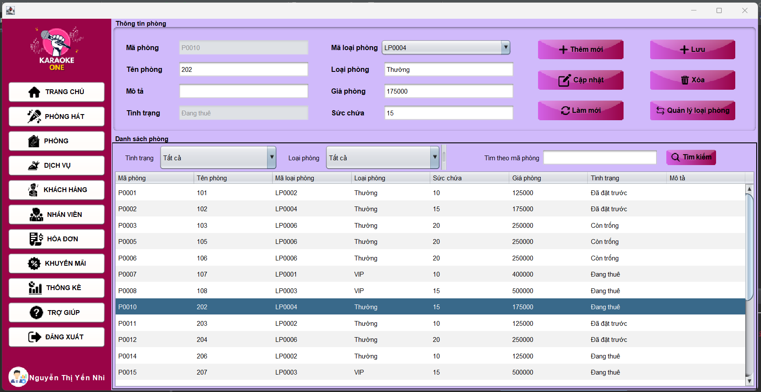

* Hệ thống cập nhật thông tin phòng được chọn lên ô nhập dữ liệu



Bước 2: Nhập và chọn thông tin phòng cần cập nhật và chọn **Cập nhật.**

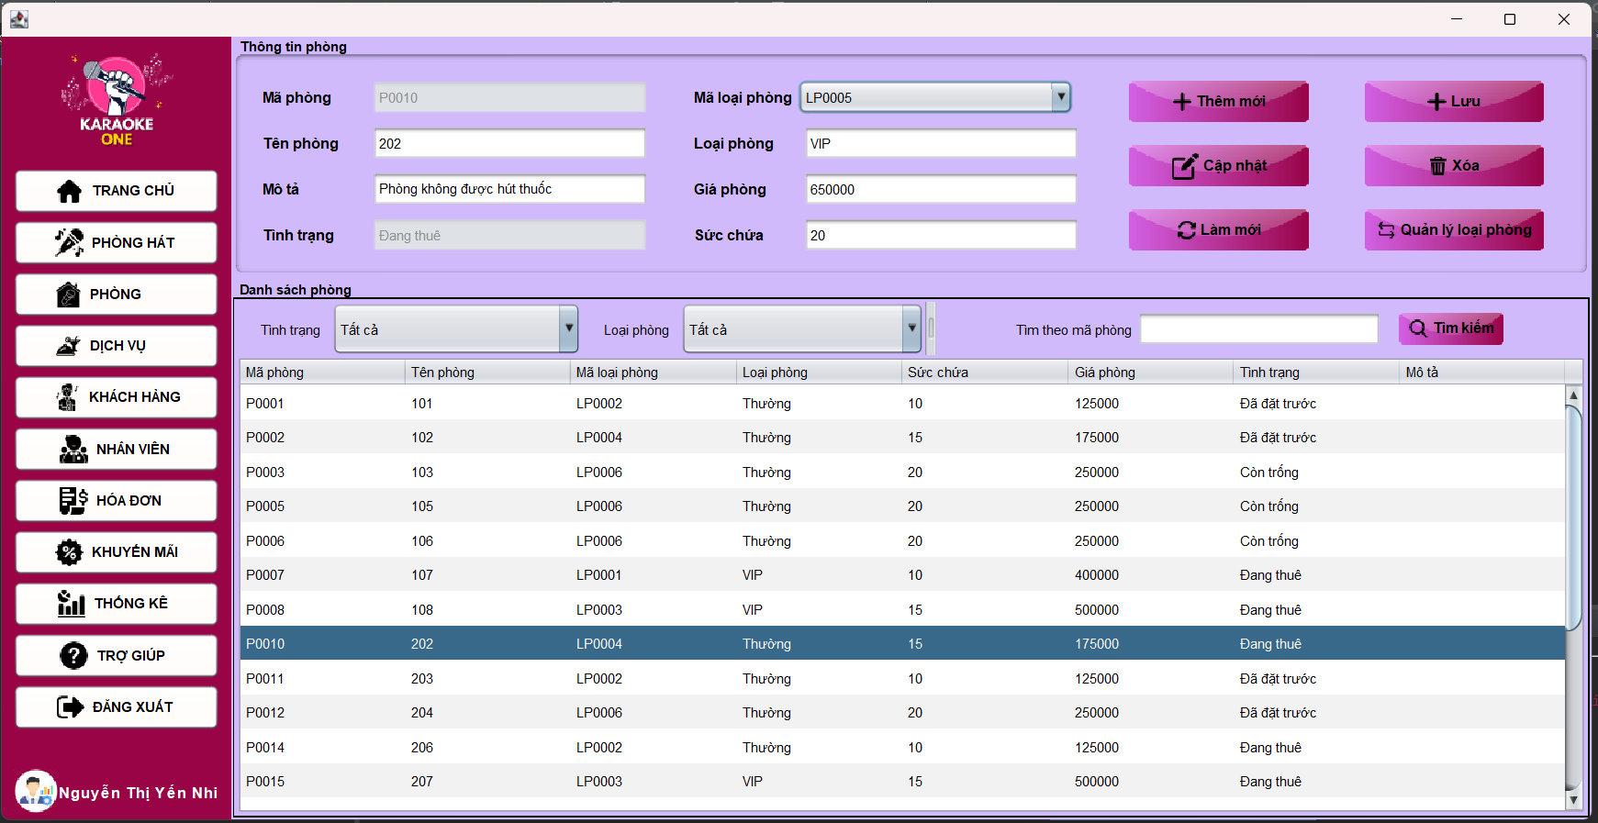

* Hệ thống yêu cầu xác nhận cập nhật thông tin phòng.

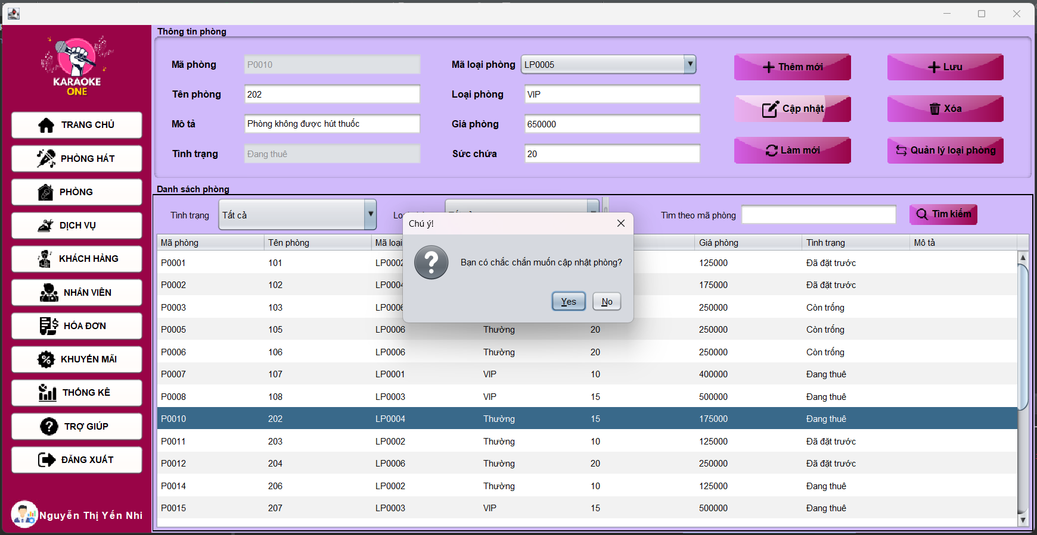

Bước 3: Chọn **Yes** để xác nhận cập nhật phòng hoặc chọn **No** để hủy cập nhật phòng.

* Trường hợp chọn **“Yes”** => Hệ thống thông báo “Cập nhật thông tin phòng thành công”.

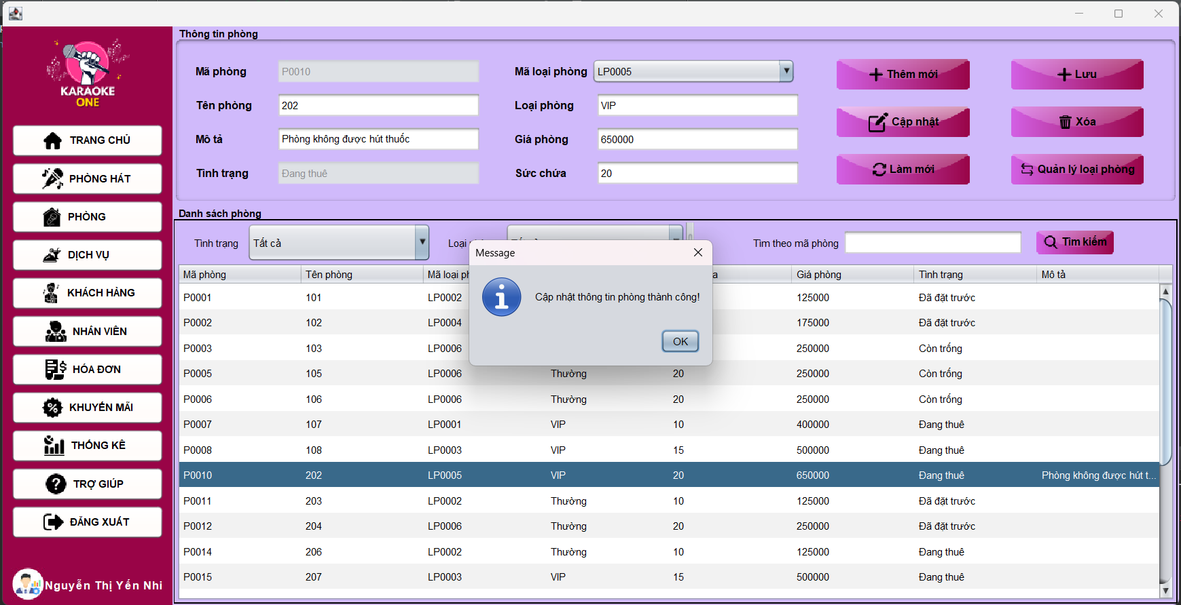

* Trường hợp chọn **“No” =>** Trở về giao diện cập nhật phòng.

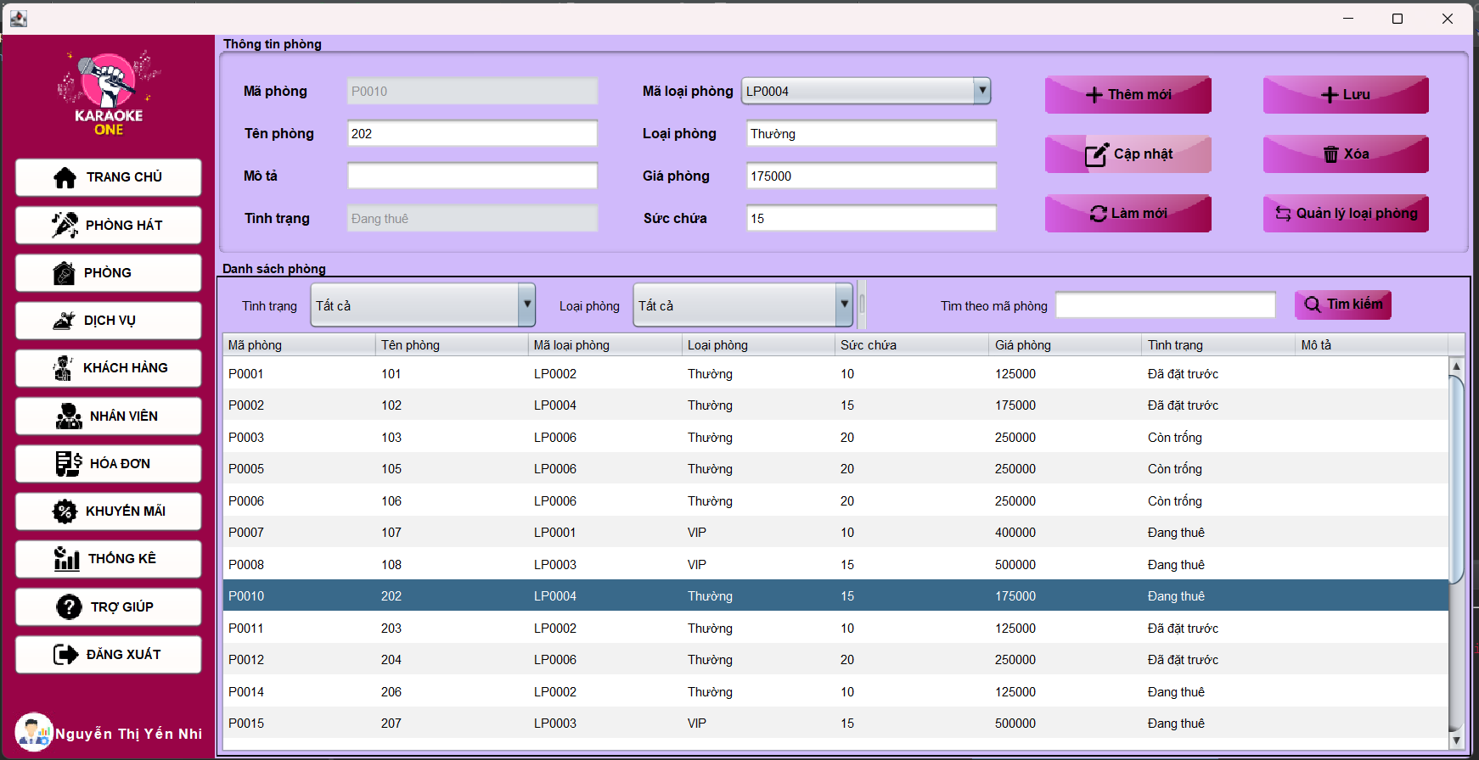

* **Chức năng xóa thông tin phòng:**

Bước 1: Tại giao diện quản lý phòng, chọn 1 phòng cần xóa trong danh sách.

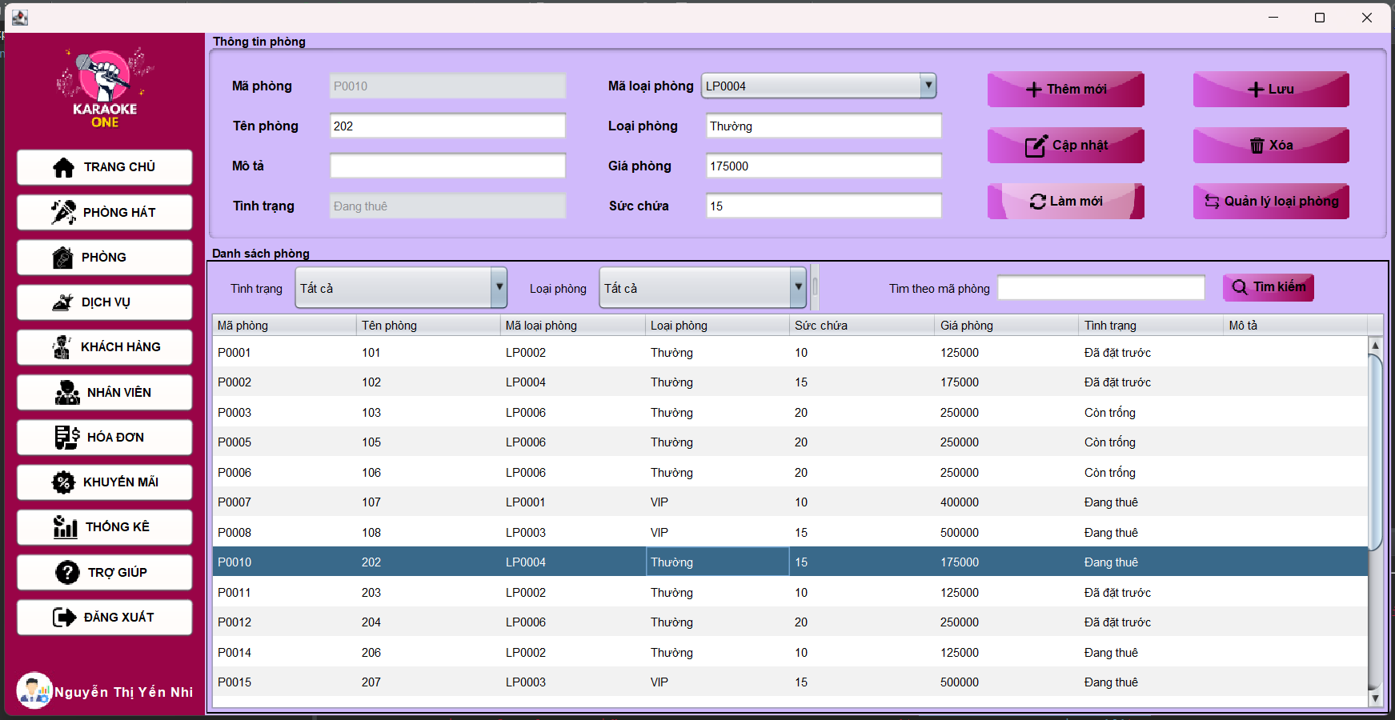

Bước 2: Chọn nút Xóa để xóa phòng.



* Hệ thống yêu cầu xác nhận xóa phòng.

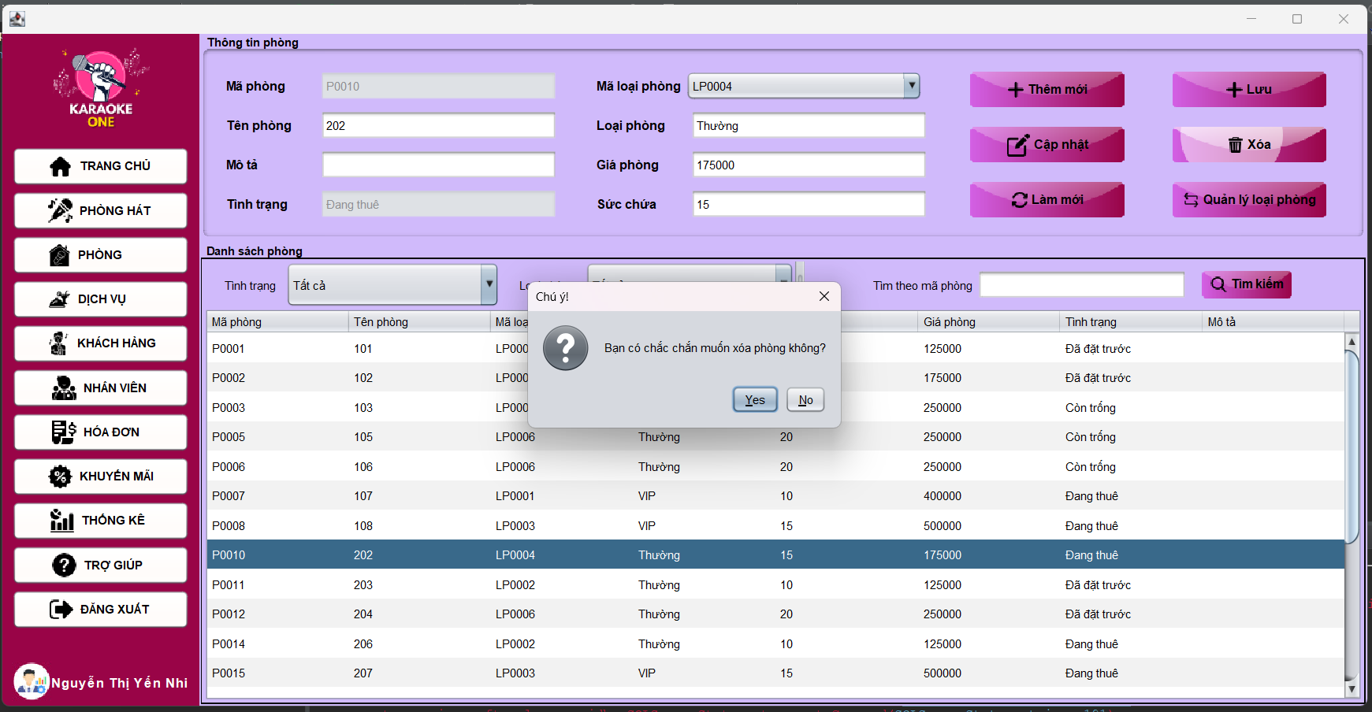

Bước 3: Chọn **Yes** để xác nhận xóa phòng hoặc chọn **No** để hủy xóa phòng.

* Trường hợp chọn **“Yes”** => Hệ thống thông báo “Xóa phòng thành công”.

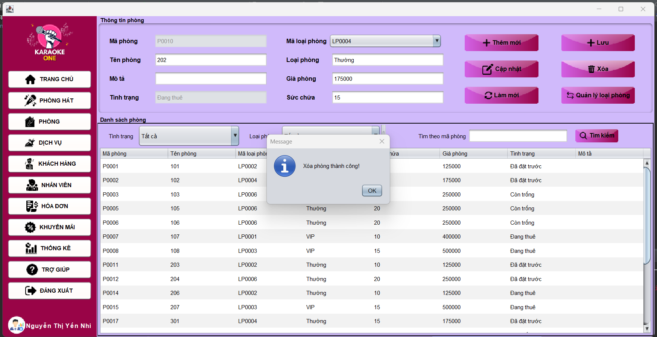

* Trường hợp chọn **“No”** => Trở về giao diện quản lý phòng.

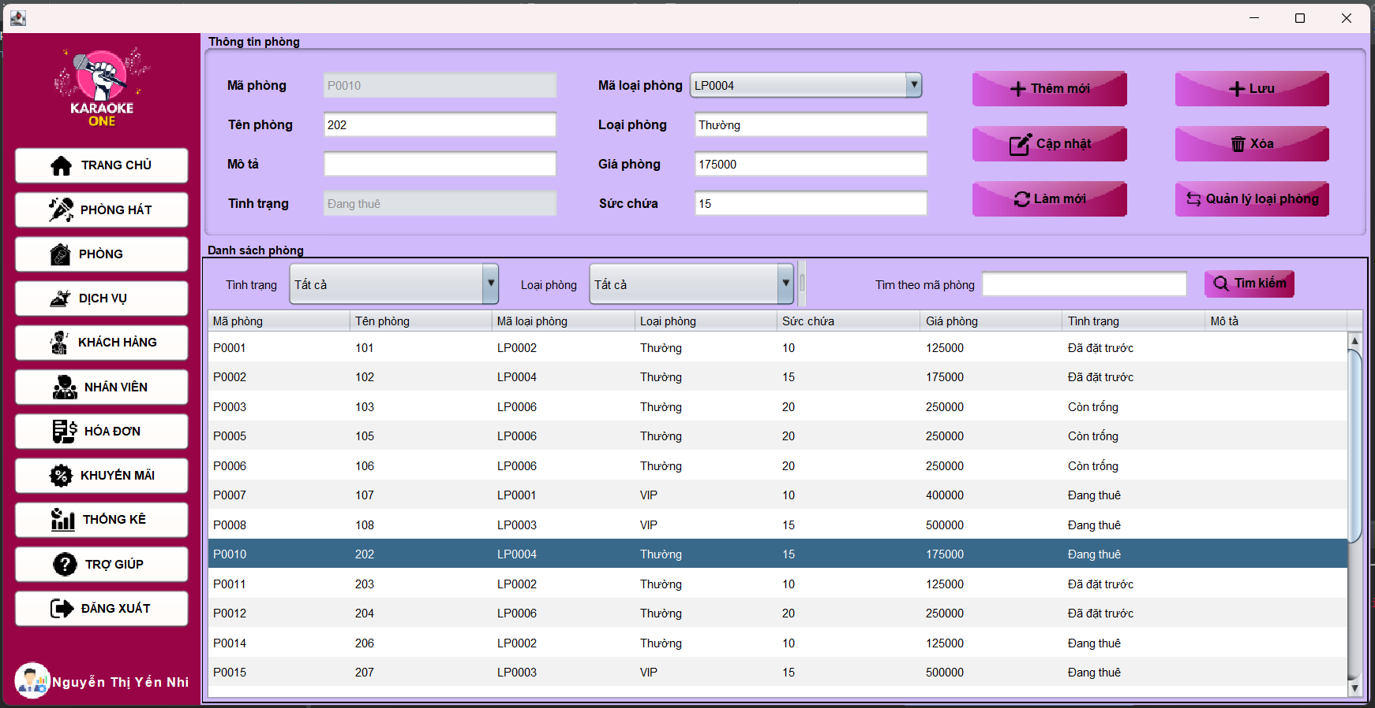

* **Chức năng làm mới thông tin phòng:**

Tại giao diện quản lý phòng, chọn **Làm mới**

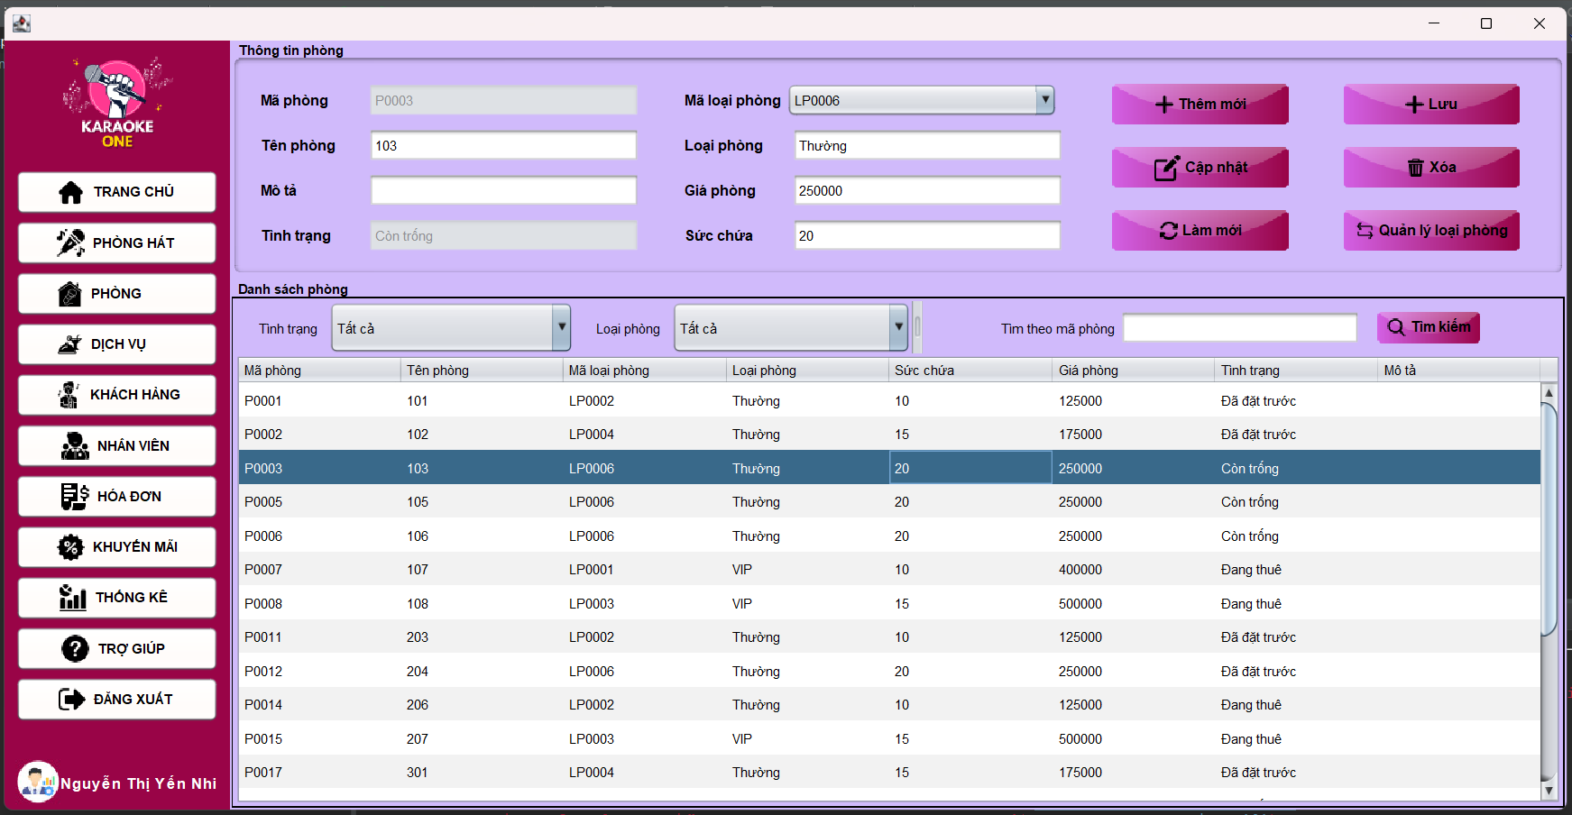

* Các ô dữ liệu được xóa trắng, combobox trở về lựa chọn mặc định, danh sách phòng được làm mới.

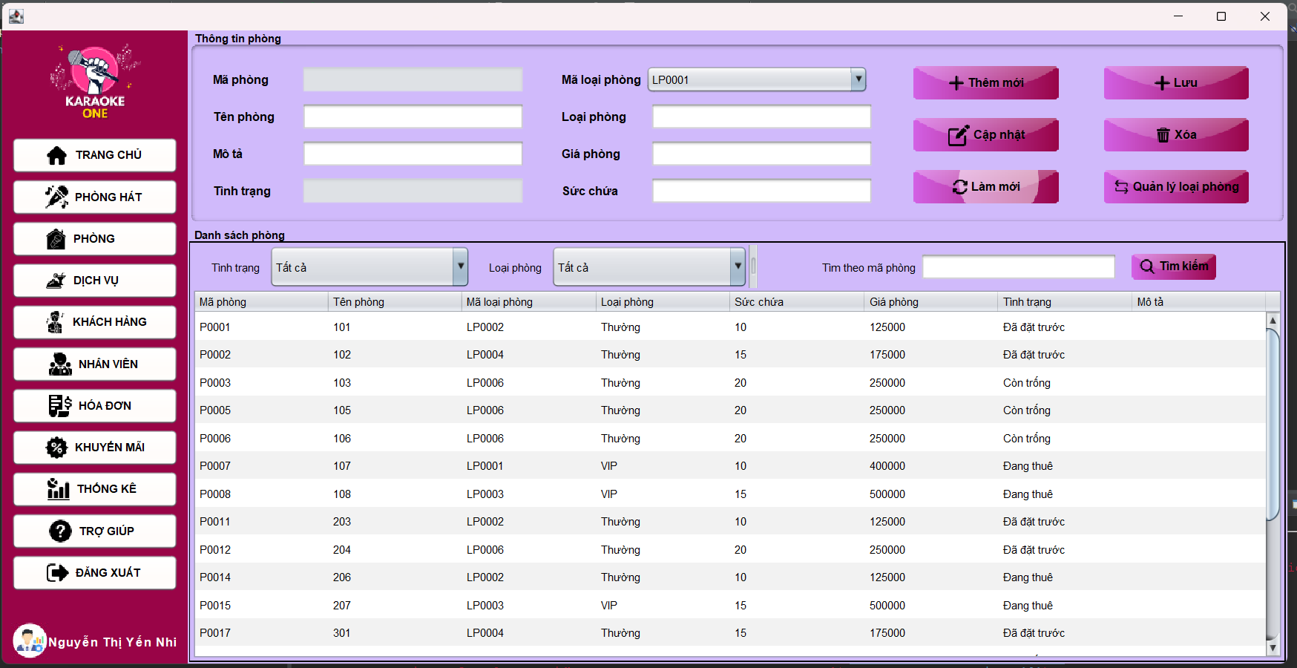

* **Chức năng lọc danh sách phòng:**

Tại giao diện quản lý phòng, chọn tùy chọn **Tình trạng** phòng hoặc **Loại phòng** để lọc danh sách phòng.

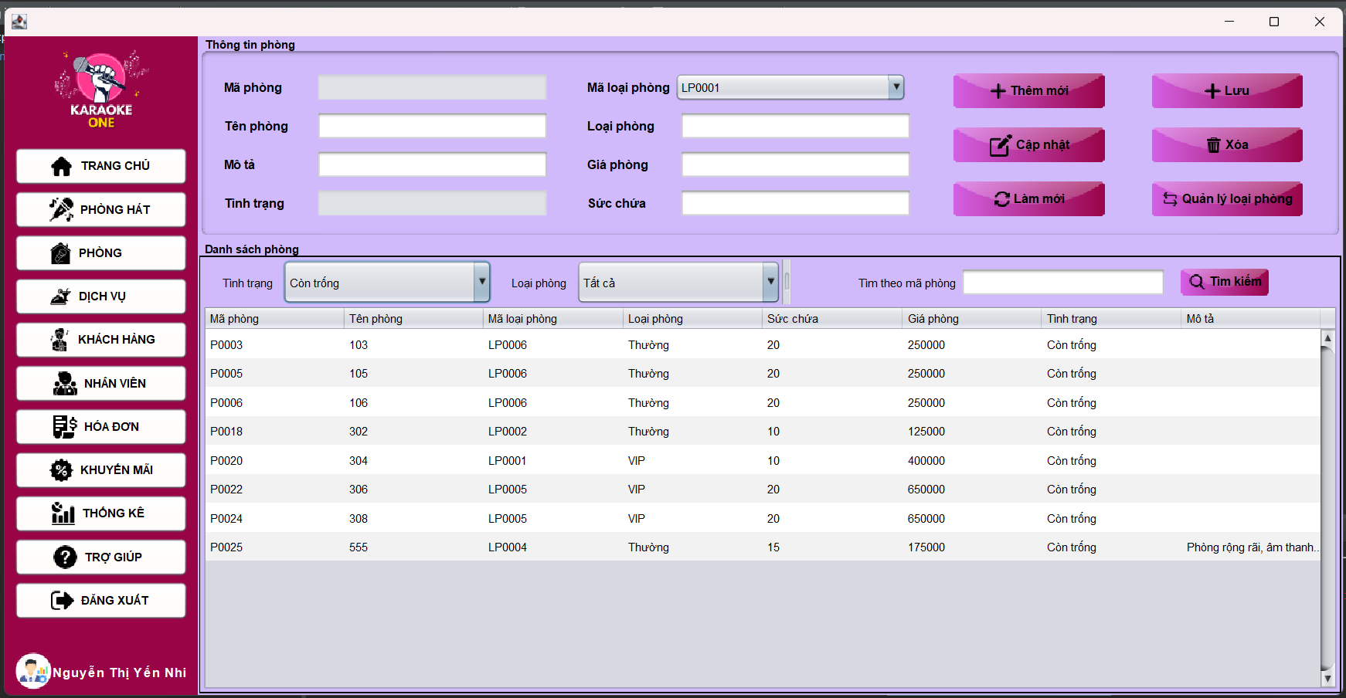

* **Chức năng tìm kiếm phòng:**

Tại giao diện quản lý phòng, nhập mã phòng cần tìm vào ô tìm theo mã phòng và ấn **Tìm kiếm**.

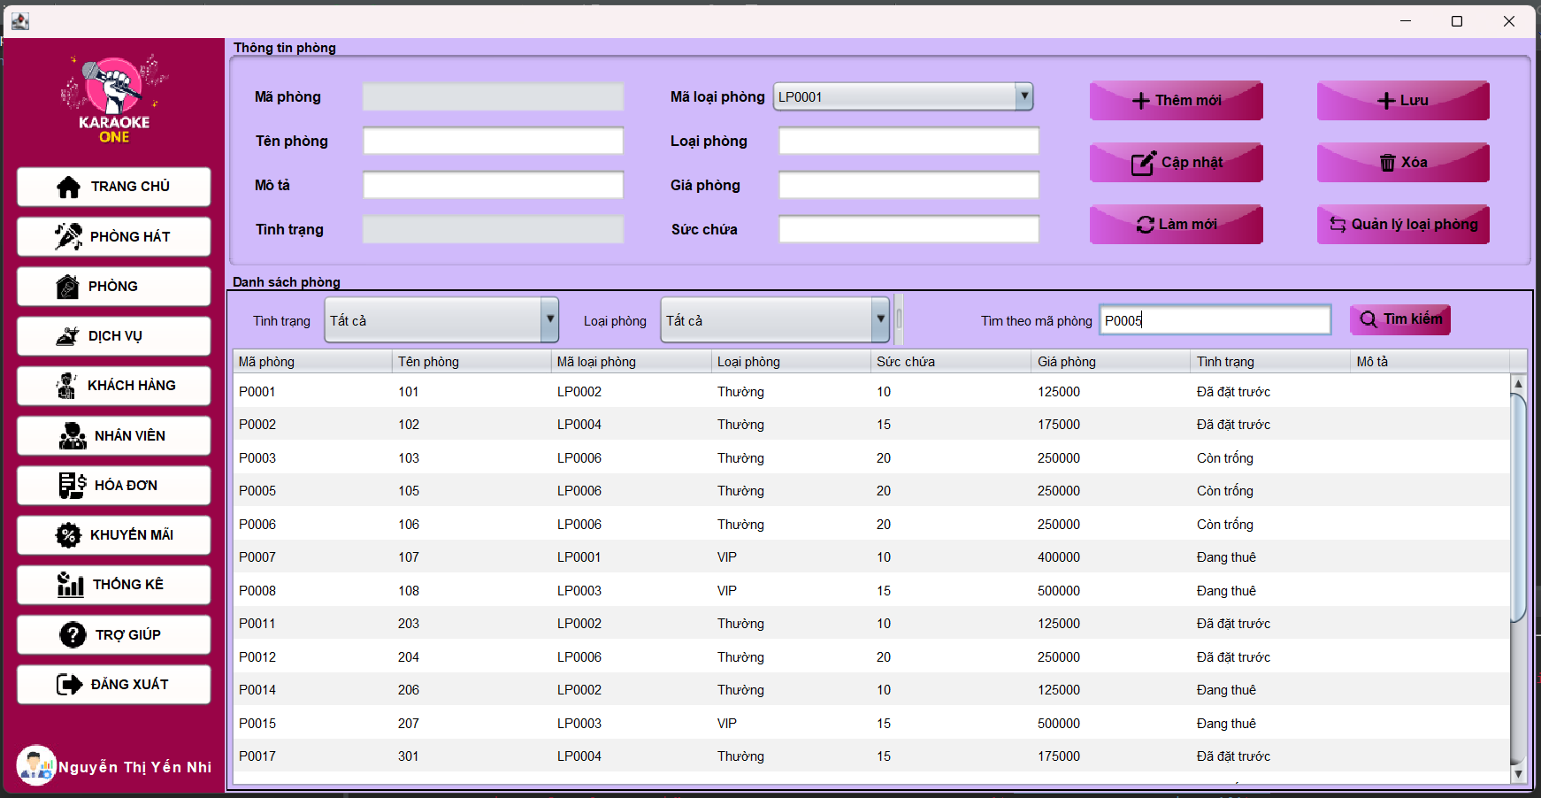

* Trường hợp tìm thấy => Hệ thống thông báo tìm thấy phòng và bôi đậm thông tin phòng trong danh sách

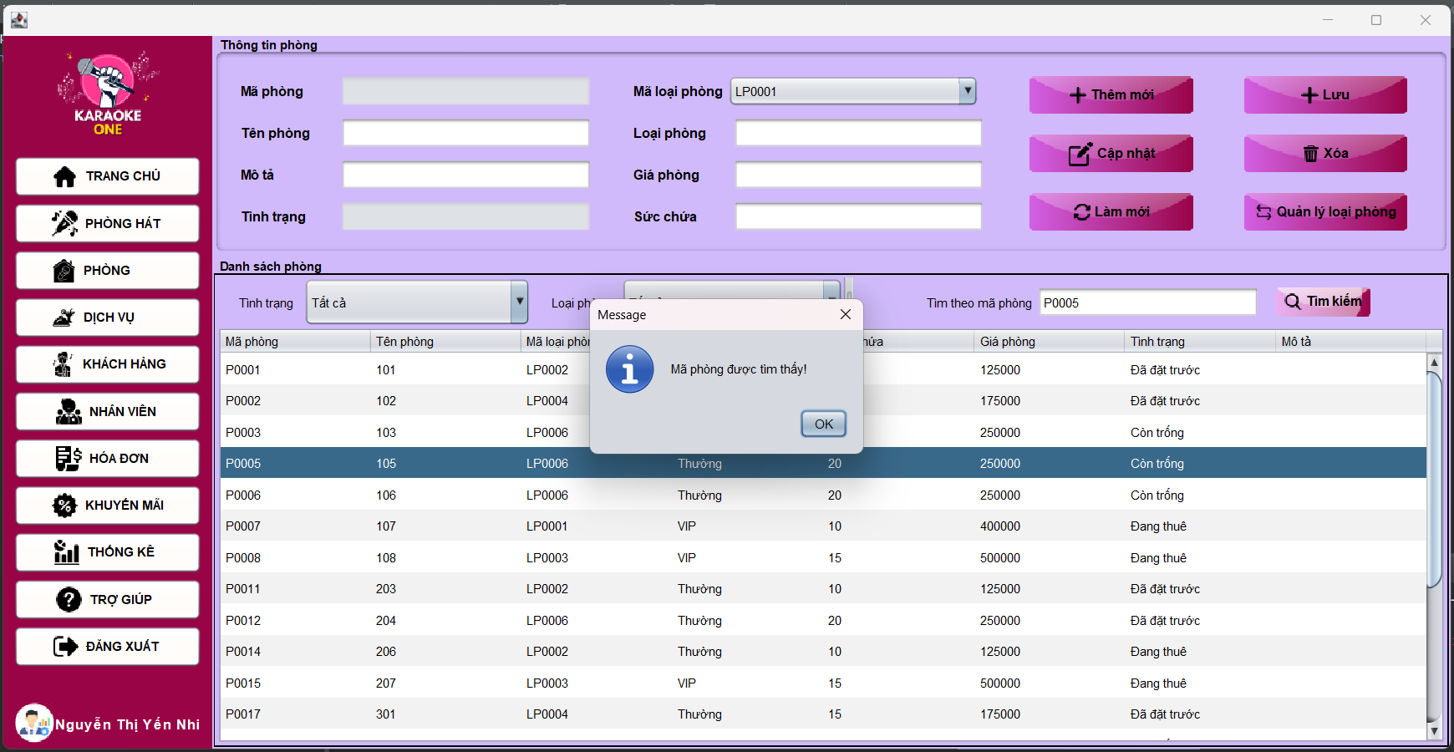

* Trường hợp không tìm thấy => Hệ thống thông báo không tồn tại phòng

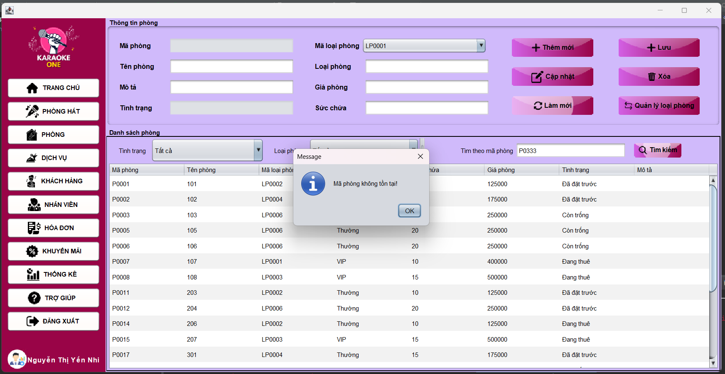

**f. Chức năng thống kê**

Bước 1: Nhấn chọn nút thống kê trên giao diện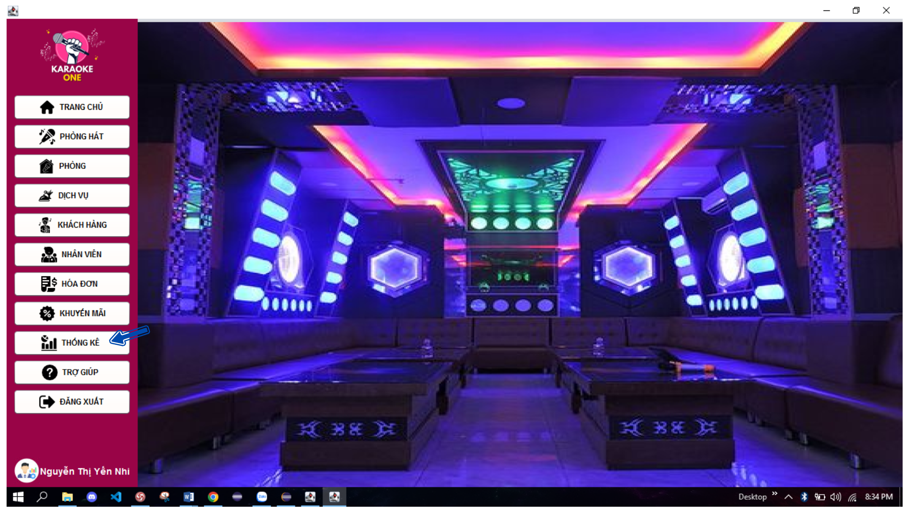

Hệ thống chuyển sang giao diện **thống kê:**

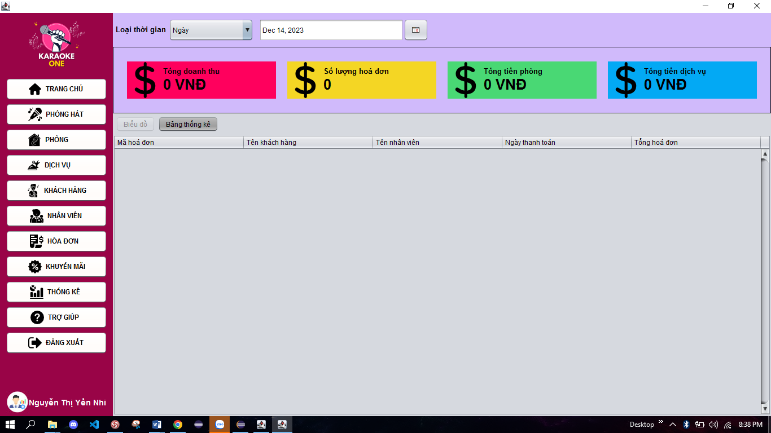

Bước 2: Chọn loại thời gian (Có 3 loại thời gian thống kê: Ngày, Tháng, Năm)

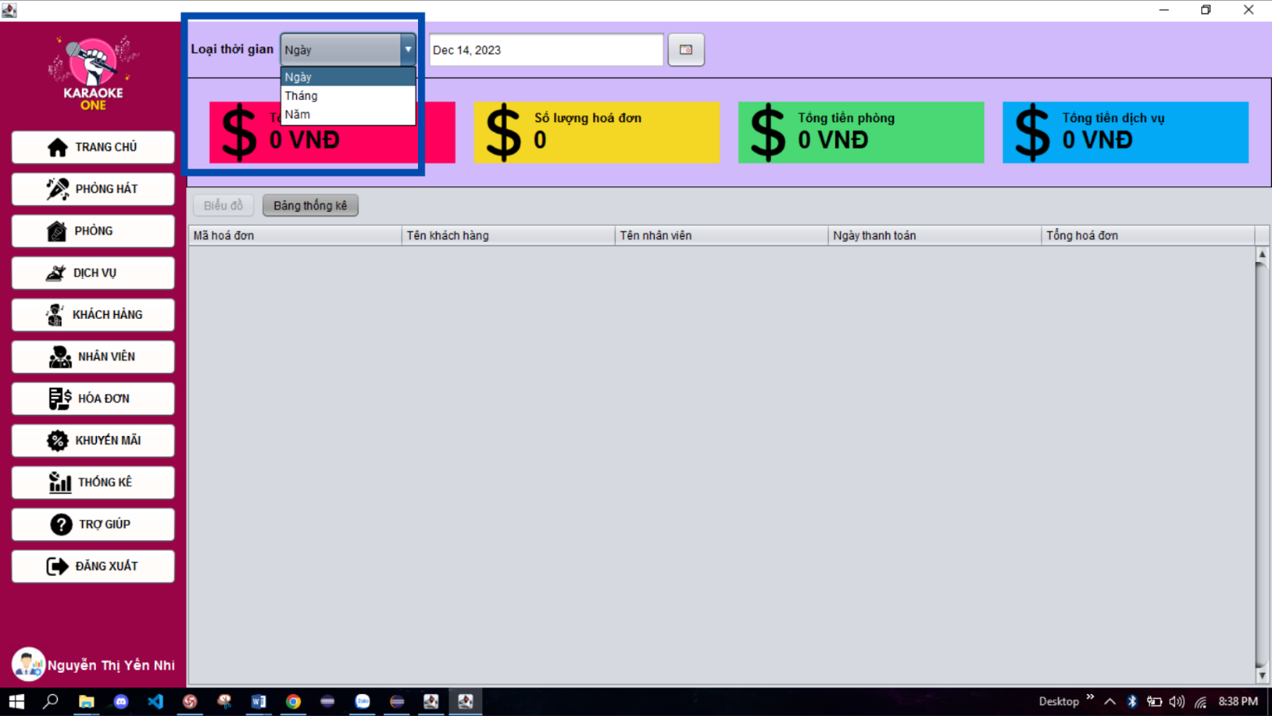

* Trường hợp 1: Thống kê theo ngày:
* Chọn Ngày

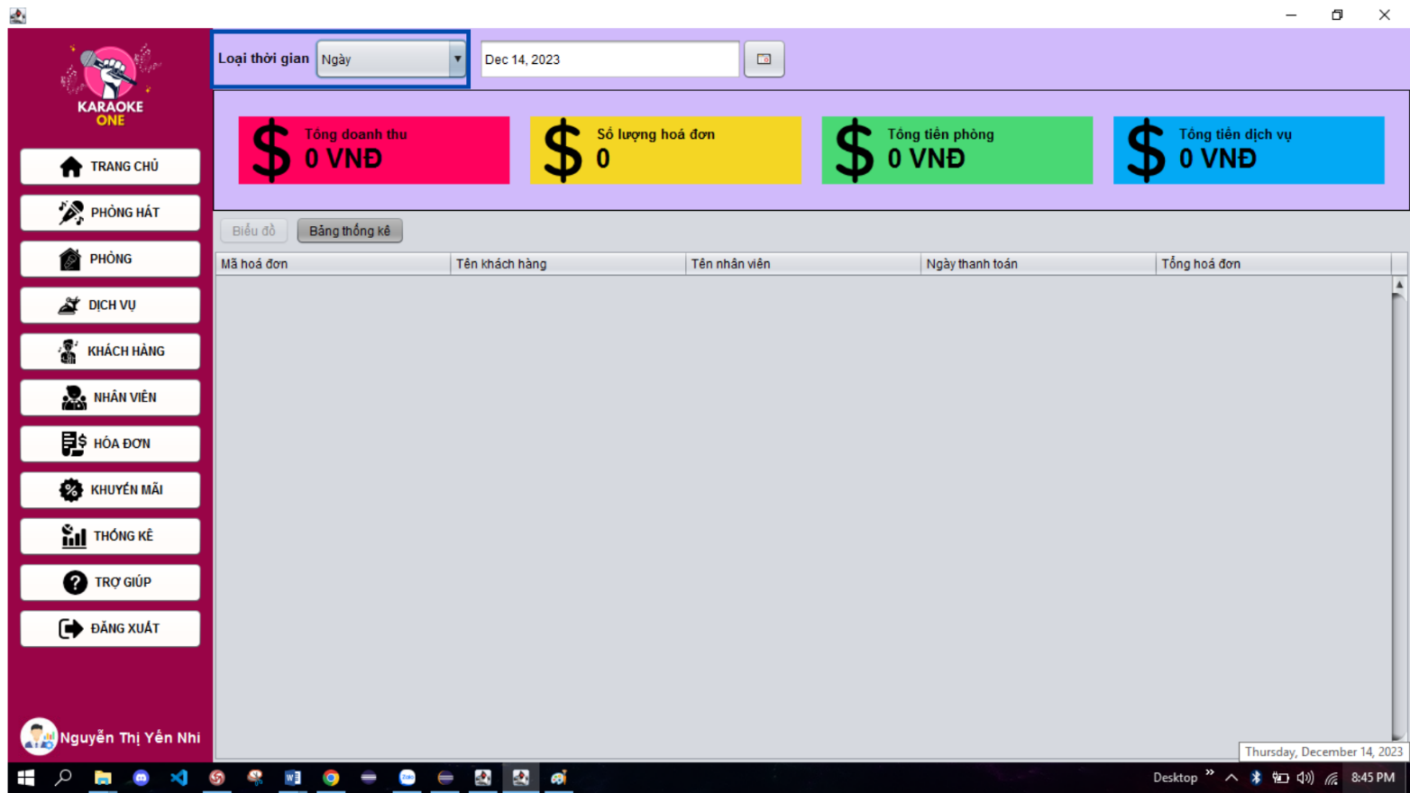

* Chọn Ngày muốn thống kê

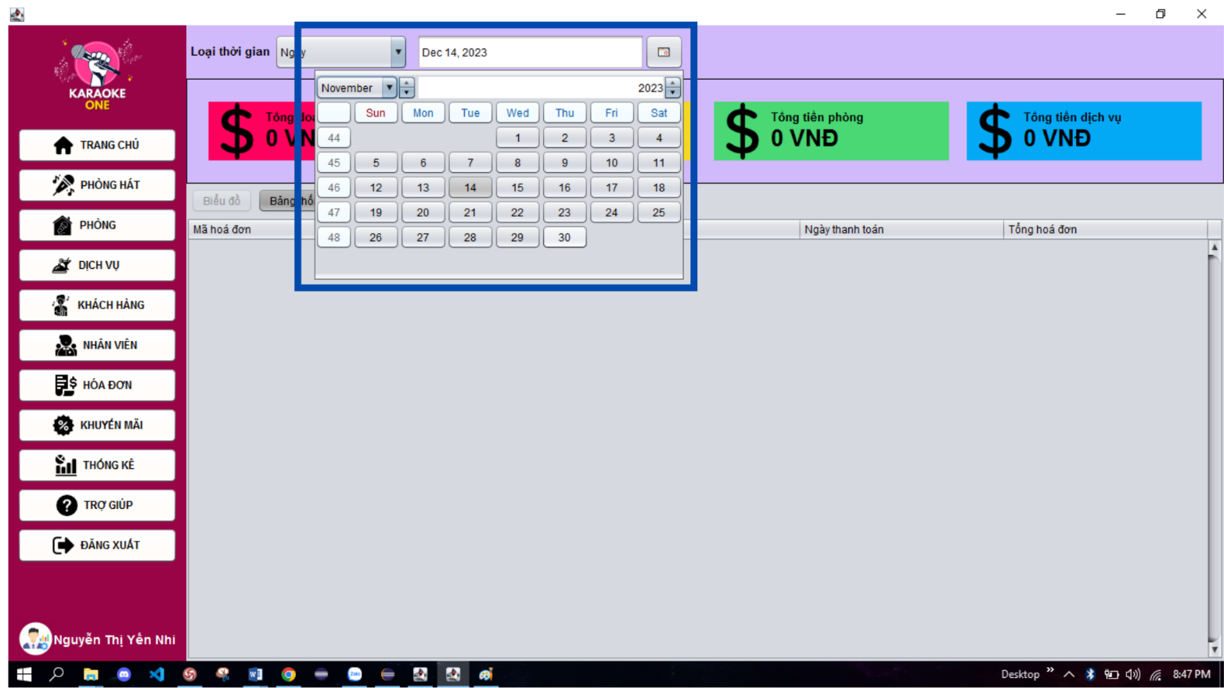

* Hệ thống hiển thị kết quả thống kê bao gồm: Tổng hoá đơn, số lượng hoá đơn, tổng tiền phòng, tổng tiền dịch vụ và danh sách hoá đơn trong thời gian đã chọn.

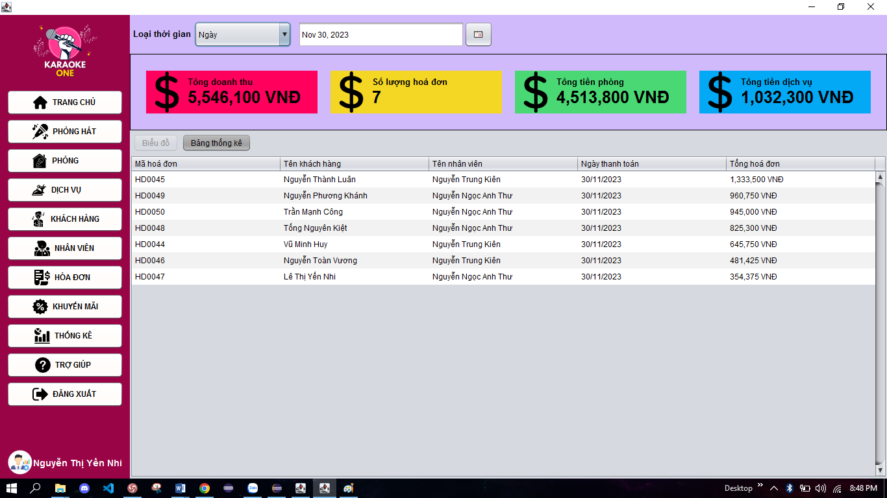

* Trường hợp 2: Thống kê theo tháng, tương tự như thống kê theo ngày
* Chọn Tháng
* Chọn Tháng muốn thống kê

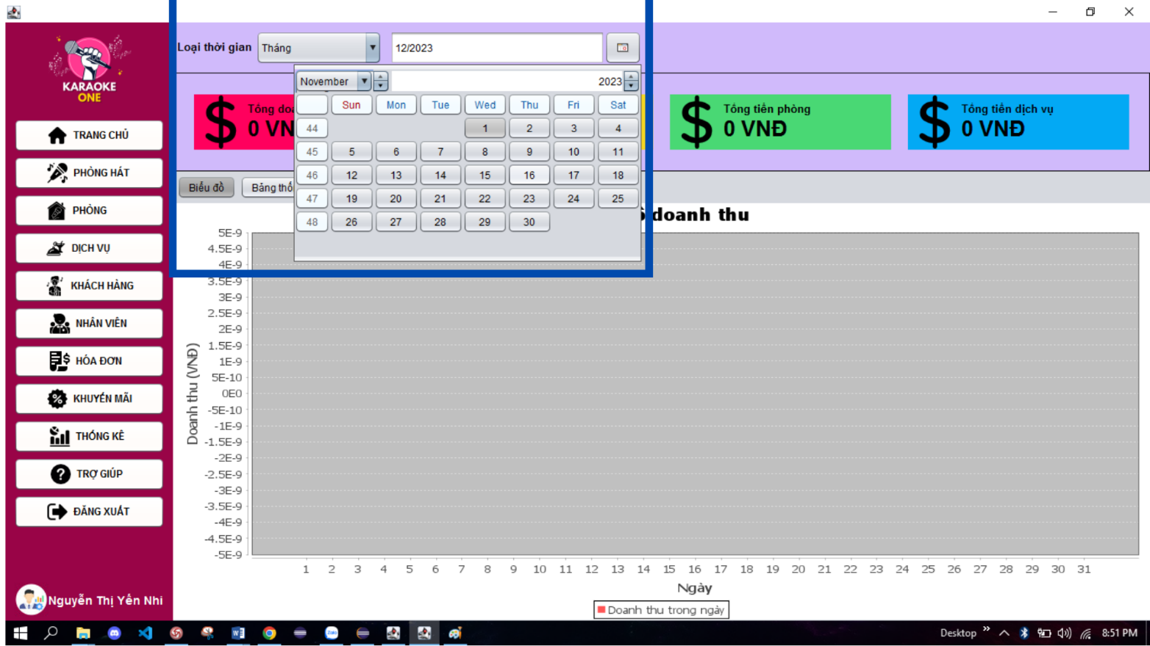

* Hệ thống hiển thị kết quả thống kê bao gồm: Tổng hoá đơn, số lượng hoá đơn, tổng tiền phòng, tổng tiền dịch vụ, biểu đồ thể hiện doanh thu trong tháng.

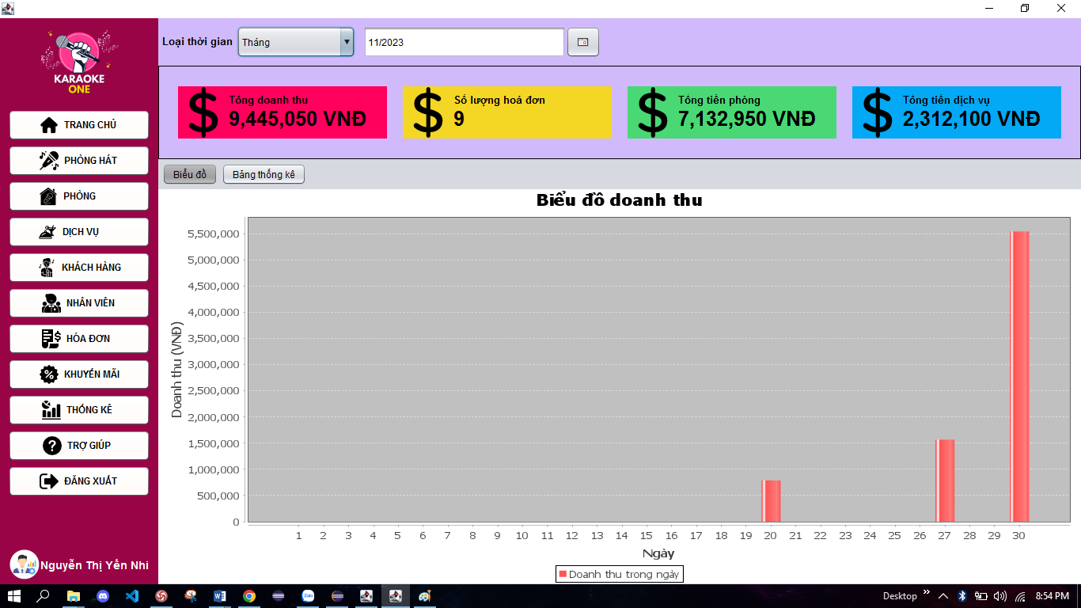

**\*Nhấn chọn Bảng thống kê, hệ thống sẽ hiển thị danh sách hoá đơn trong tháng đã chọn:**

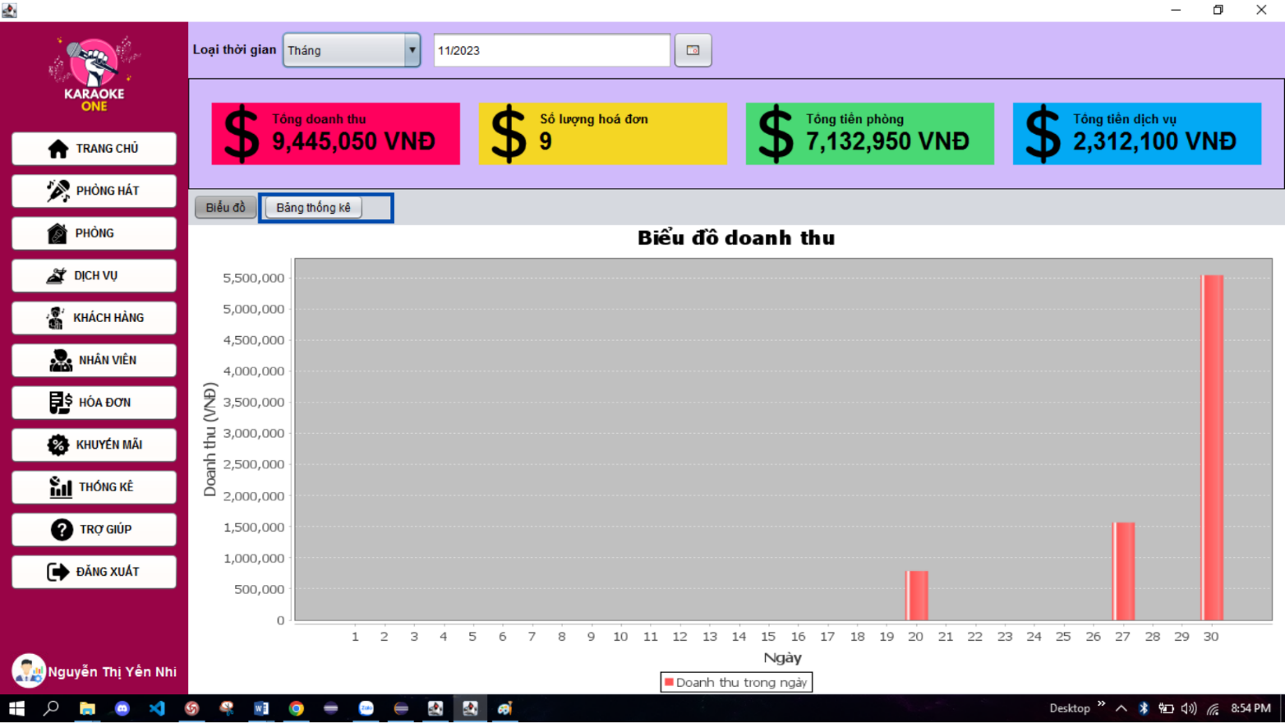

* Trường hợp 3: Thống kê theo năm, tương tự như thống kê theo ngày, tháng
* Chọn Năm
* Chọn Năm muốn thống kê

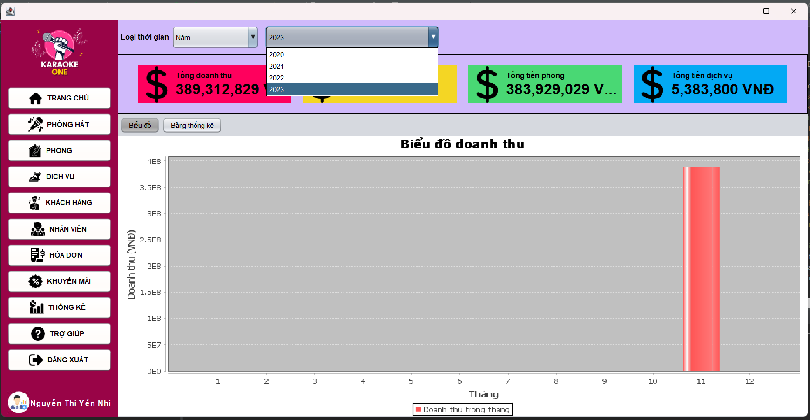

* Hệ thống hiển thị kết quả thống kê bao gồm: Tổng hoá đơn, số lượng hoá đơn, tổng tiền phòng, tổng tiền dịch vụ, biểu đồ thể hiện doanh thu trong năm.

***\*Nhấn chọn Bảng thống kê, hệ thống sẽ hiển thị danh sách hoá đơn trong tháng đã chọn.***

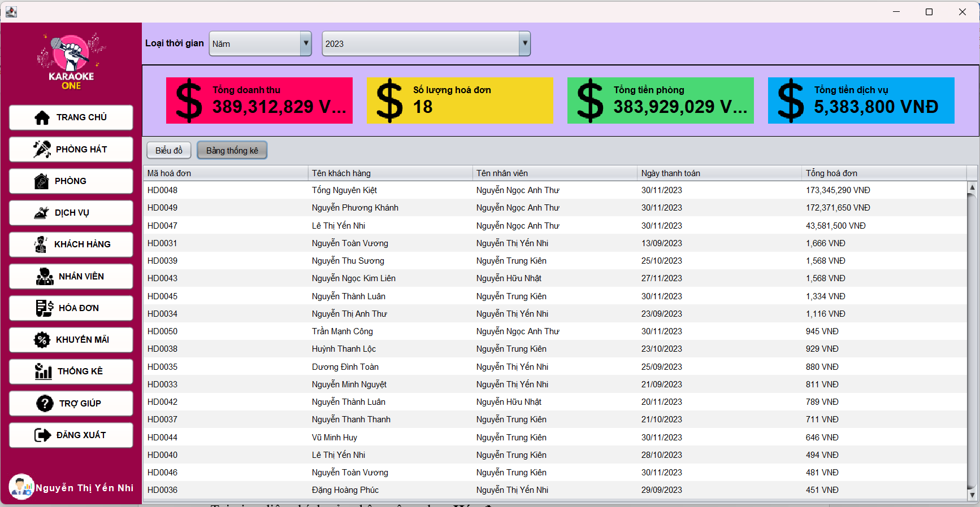

**g. Chức năng quản lý hóa đơn**

- Tại giao diện chính của phần mềm, chọn **Hóa đơn**.

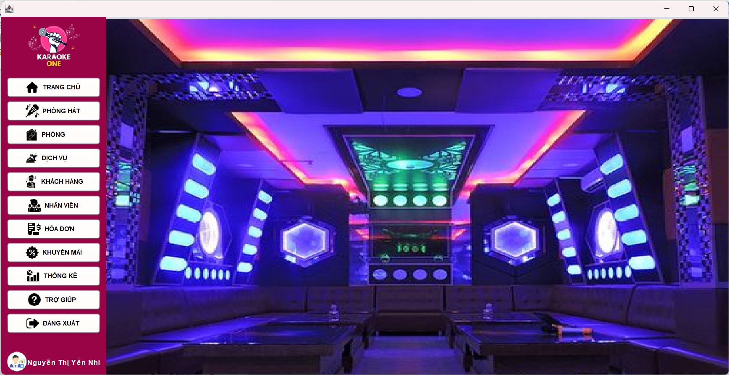

Hệ thống chuyển sang giao diện **quản lý hóa đơn**.

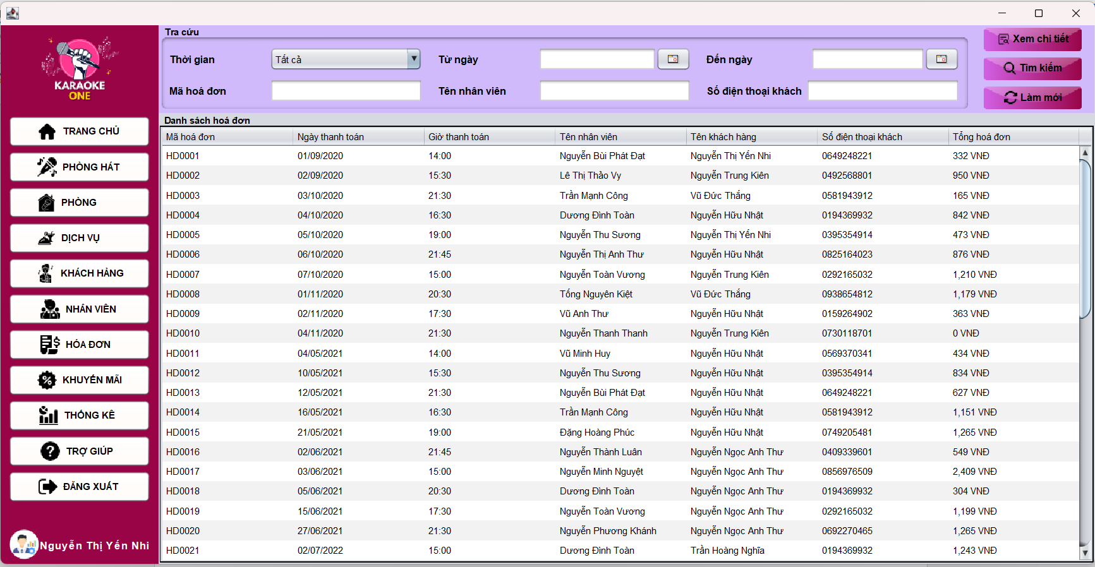

* **Tra cứu hóa đơn theo thời gian.**

Chọn loại thời gian cần tra cứu tại mục **Thời gian** và chọn khoảng thời gian cần tra cứu bằng cách ấn vào cuốn lịch. 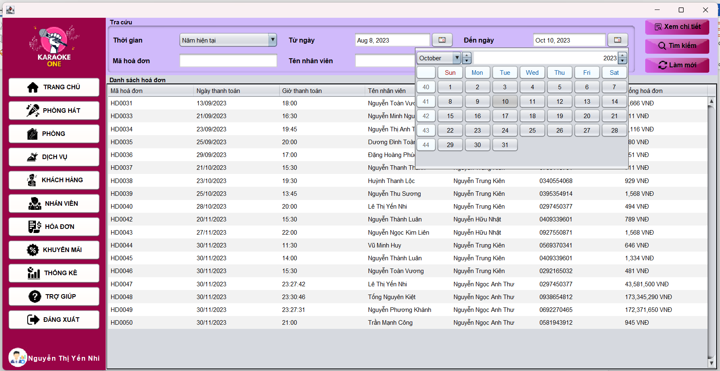

Hệ thống hiển thị danh sách hóa đơn có trong khoảng thời gian được chọn.

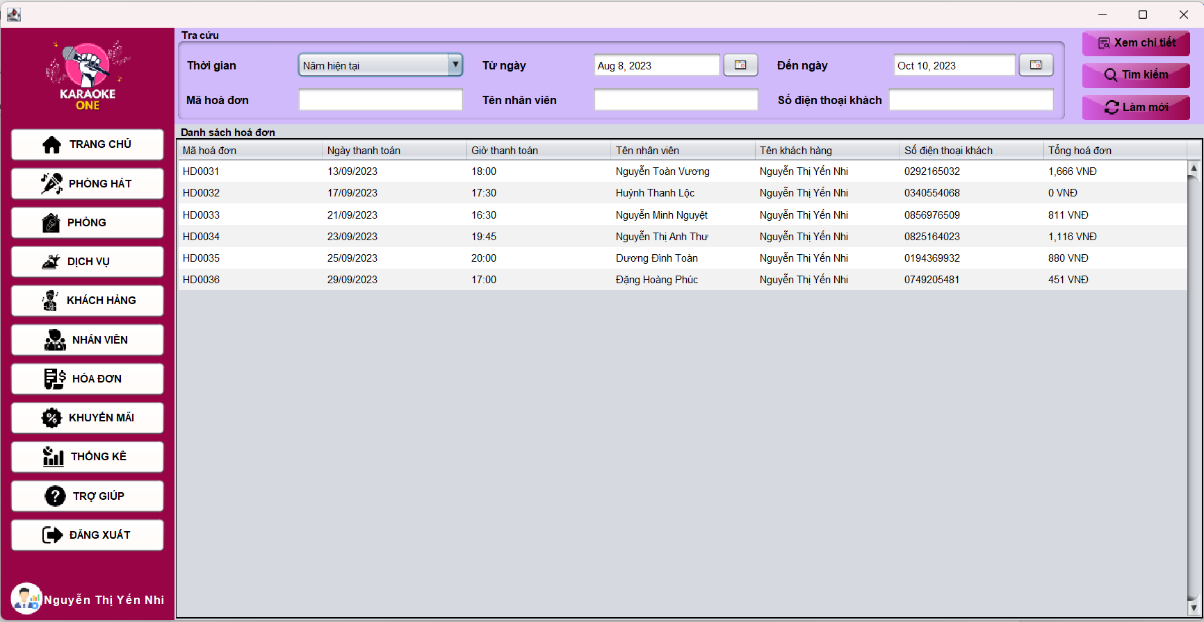

* **Tra cứu hóa đơn theo tiêu chí cụ thể như Mã hóa đơn, Tên nhân viên, Số điện thoại khách hàng.**
* Tại giao diện quản lý hóa đơn, nhập mã hóa đơn cần tìm vào ô **Mã hóa đơn** và ấn nút **Tìm kiếm**.

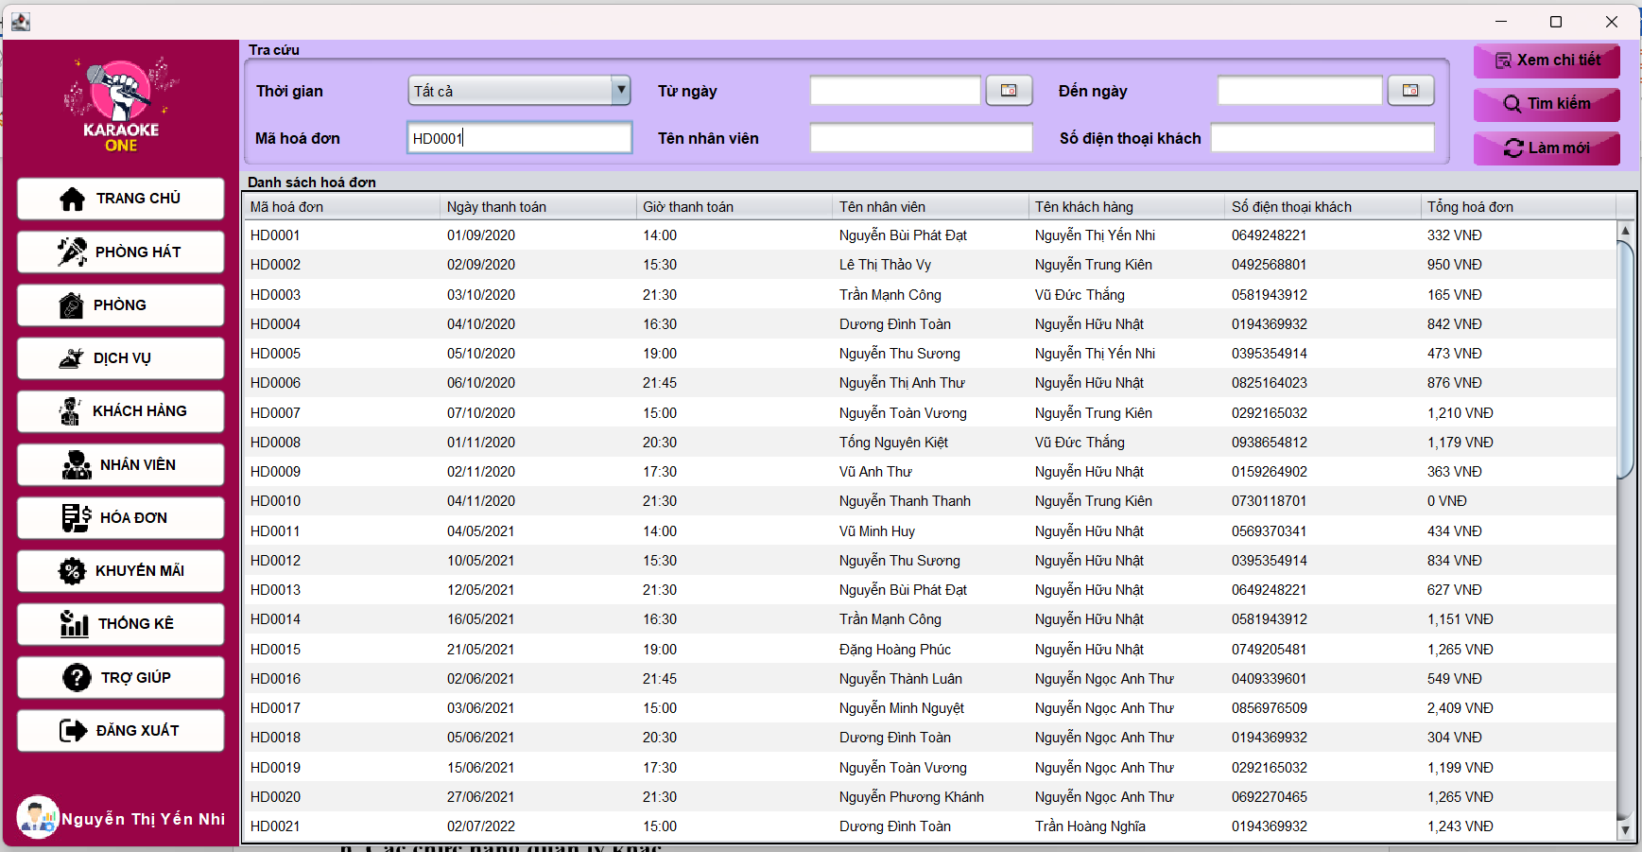

* Nếu tìm thấy, hệ thống hiển thị thông tin của hóa đơn vừa tìm được và thông báo **“Đã tìm thấy hóa đơn!”**.

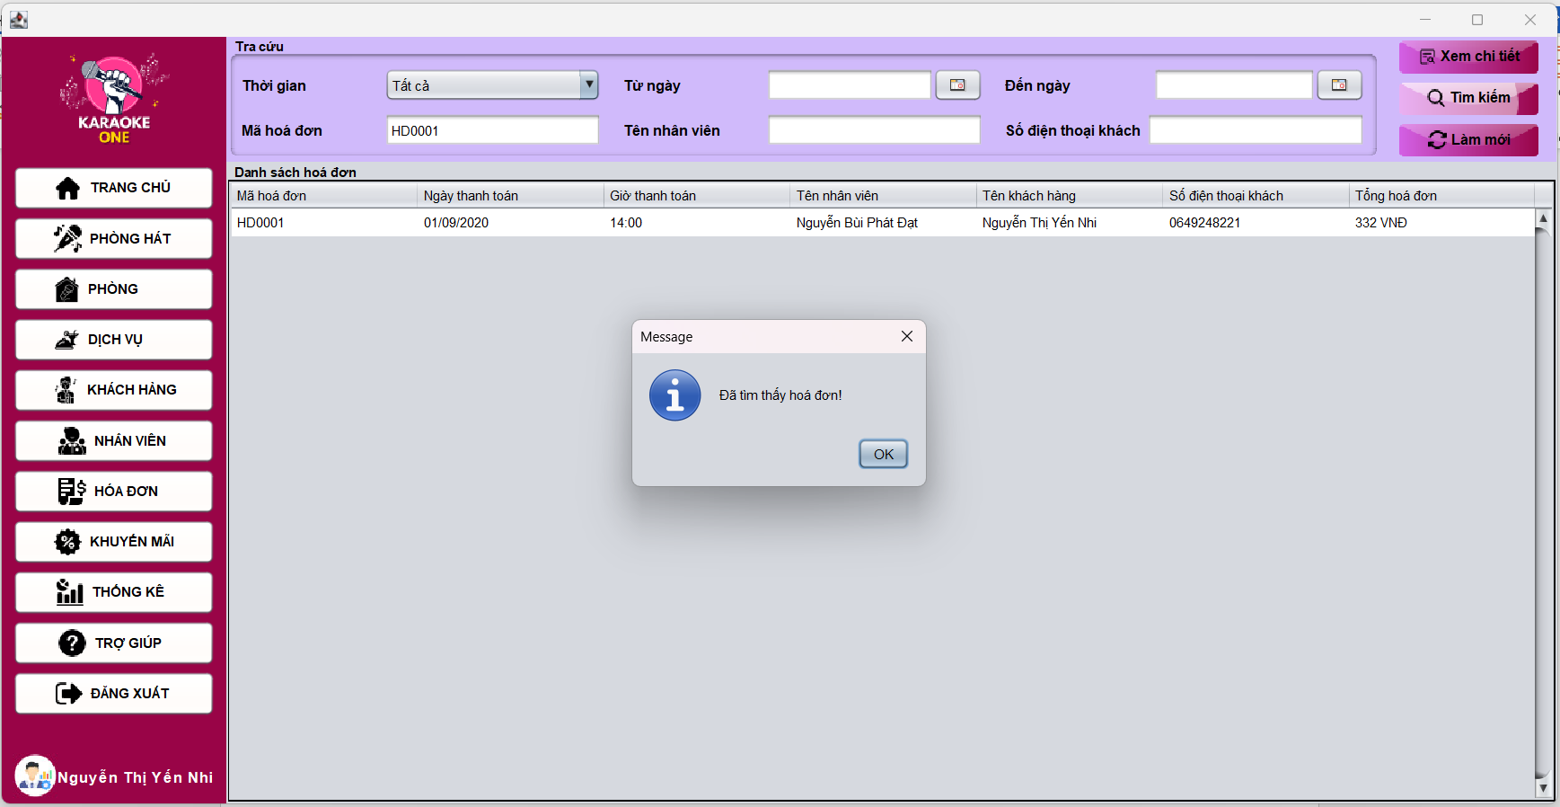

* Nếu không tìm thấy, hệ thống hiển thị thông báo **“Không tìm thấy hóa đơn!”**.

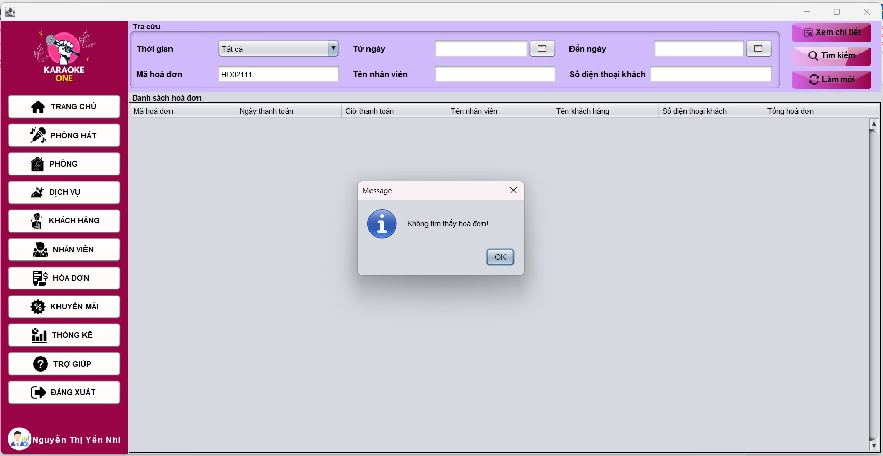

**h. Các chức năng quản lý khác**

Các chức năng quản lý loại phòng, quản lý dịch vụ, quản lý khách hàng, quản lý nhân viên tương tự với chức năng quản lý phòng.

## Chức năng của Actor Nhân viên Lễ tân

Tương tự các chức năng của nhân viên quản lý.

Các chức năng của nhân viên lễ tân gồm:

- Chức năng quản lý phòng hát.

- Chức năng quản lý khách hàng.